SUJETS D’EXAMEN
OPÉRATIONS
20 sujets type CEPE — avec corrigés détaillés
Chaque sujet couvre tout le programme : grands nombres, les quatre opérations,
fractions, nombres décimaux et conversions.
Fais chaque sujet SANS regarder le corrigé, puis compare ta démarche !

SUJET N° 1 — OPÉRATIONS
Effectue les opérations suivantes en posant tes calculs. Durée conseillée : 30 minutes.
1. 471 875 + 169 456 = …
2. 368 204 − 159 817 = …
3. 335 × 26 = …
4. 793 ÷ 12 = …
5. $\frac{5}{3}$× $\frac{3}{4}$= …
6. 93,52 + 82,3 = …
CORRIGÉ DU SUJET N° 1
1.
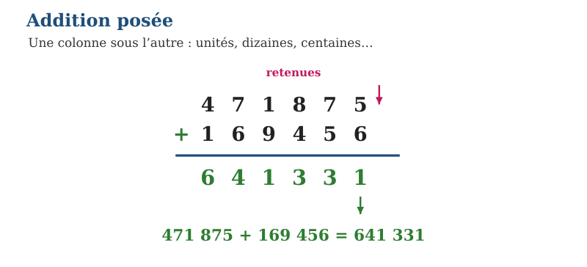
On pose l’addition en alignant les chiffres par colonnes (unités sous unités).
471 875 + 169 456 = 641 331.
2.
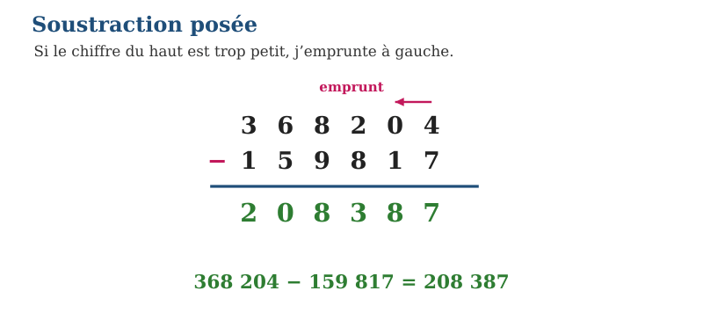
On pose la soustraction, le plus grand nombre en haut, et on gère les retenues.
Vérification par l’addition : 208 387 + 159 817 = 368 204 ✓
3.
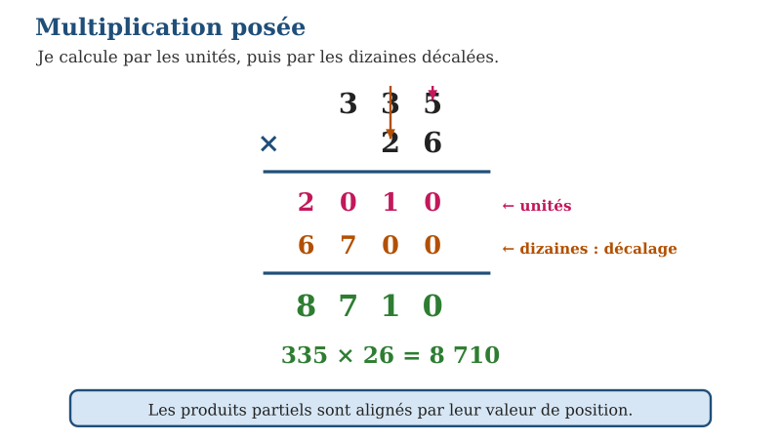
335 × 26 = 6 700 + 2 010 = 8 710.
Preuve par 9 (croix) : 335 → 2 ; 26 → 8 ; 2 × 8 = 7, et 8 710 → 7 ✓
4.
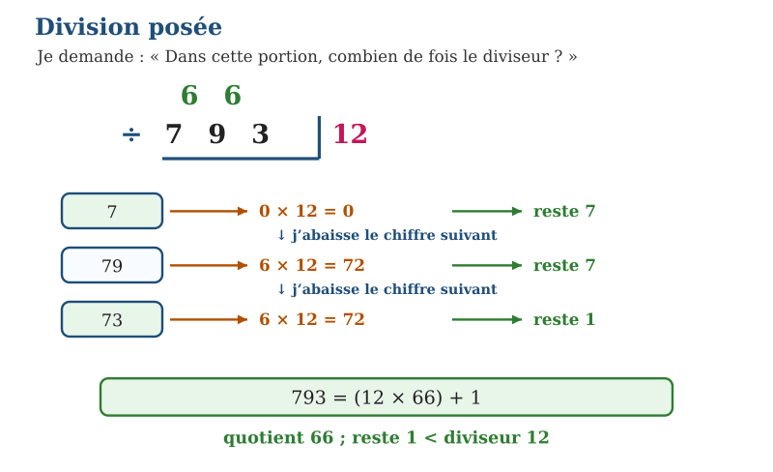
Encadrement : 12 × 10 = 120 < 793 < 12 × 100 = 1 200 → le quotient a 2 chiffres.
793 = (12 × 66) + 1 : quotient 66, reste 1.
Croix de la preuve par 9 : H 3 × B 3 + reste 1 → 1, comme 793 → 1 ✓
5.
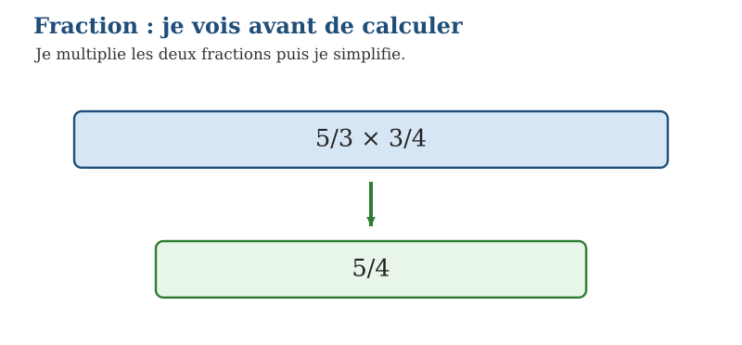
On multiplie les numérateurs entre eux et les dénominateurs entre eux.
$\frac{5}{3}$× $\frac{3}{4}$= $\frac{15}{12}$.
On simplifie par 3 (simplification croisée) : le résultat est $\frac{5}{4}$.
6.
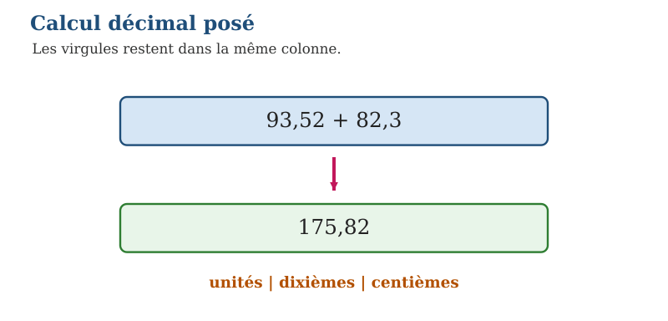
On aligne les virgules l’une sous l’autre (on peut compléter avec des zéros).
93,52 + 82,3 = 175,82.

SUJET N° 2 — OPÉRATIONS
Effectue les opérations suivantes en posant tes calculs. Durée conseillée : 30 minutes.
1. 186 425 + 671 951 = …
2. 901 937 − 828 336 = …
3. 693 × 94 = …
4. 1 551 ÷ 24 = …
5. $\frac{5}{3}$÷ $\frac{4}{8}$= …
6. 94,41 + 55,5 = …
CORRIGÉ DU SUJET N° 2
1.
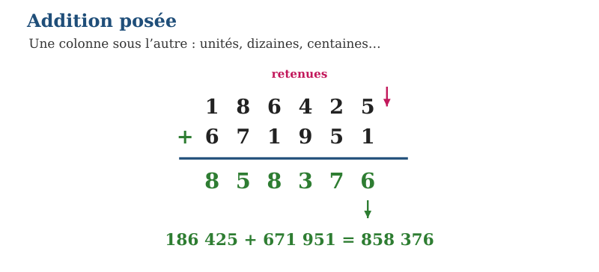
On pose l’addition en alignant les chiffres par colonnes (unités sous unités).
186 425 + 671 951 = 858 376.
2.
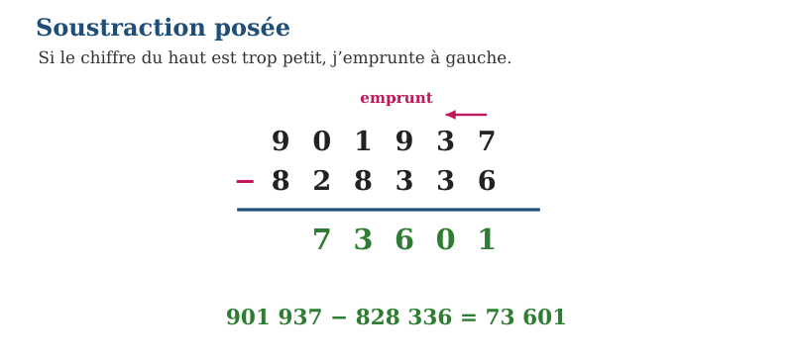
On pose la soustraction, le plus grand nombre en haut, et on gère les retenues.
Vérification par l’addition : 73 601 + 828 336 = 901 937 ✓
3.
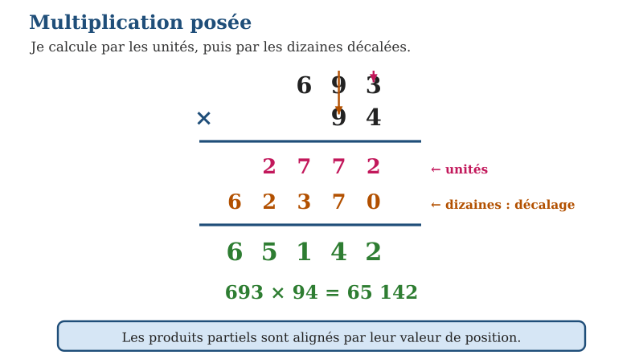
693 × 94 = 62 370 + 2 772 = 65 142.
Preuve par 9 (croix) : 693 → 9 ; 94 → 4 ; 9 × 4 = 9, et 65 142 → 9 ✓
4.
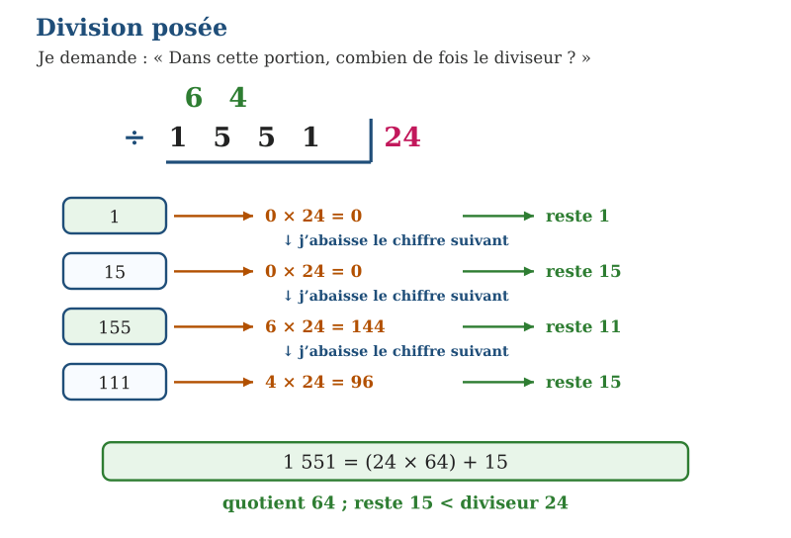
Encadrement : 24 × 10 = 240 < 1 551 < 24 × 100 = 2 400 → le quotient a 2 chiffres.
1 551 = (24 × 64) + 15 : quotient 64, reste 15.
Croix de la preuve par 9 : H 6 × B 1 + reste 15 → 3, comme 1 551 → 3 ✓
5.
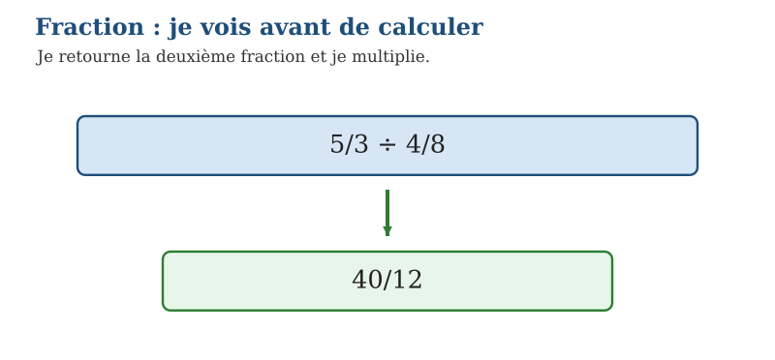
Diviser par une fraction, c’est multiplier par son inverse.
$\frac{5}{3}$÷ $\frac{4}{8}$= $\frac{5}{3}$× $\frac{8}{4}$= $\frac{40}{12}$.
On simplifie par 4 : $\frac{40}{12}$= $\frac{10}{3}$.
6.
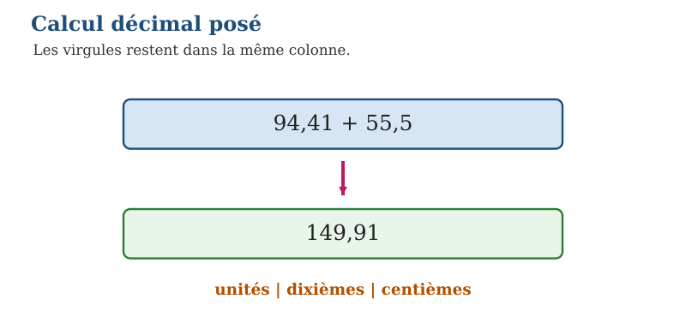
On aligne les virgules l’une sous l’autre (on peut compléter avec des zéros).
94,41 + 55,5 = 149,91.

SUJET N° 3 — OPÉRATIONS
Effectue les opérations suivantes en posant tes calculs. Durée conseillée : 30 minutes.
1. 502 927 + 444 155 = …
2. 474 114 − 390 976 = …
3. 881 × 73 = …
4. 2 098 ÷ 35 = …
5. 5 − $\frac{1}{3}$= …
6. 91,9 + 89,1 = …
CORRIGÉ DU SUJET N° 3
1.
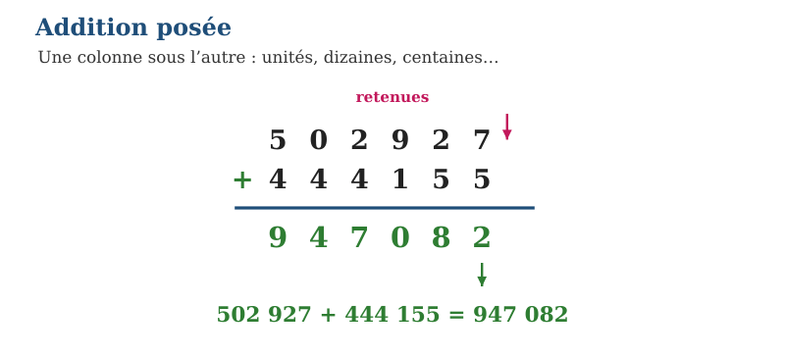
On pose l’addition en alignant les chiffres par colonnes (unités sous unités).
502 927 + 444 155 = 947 082.
2.
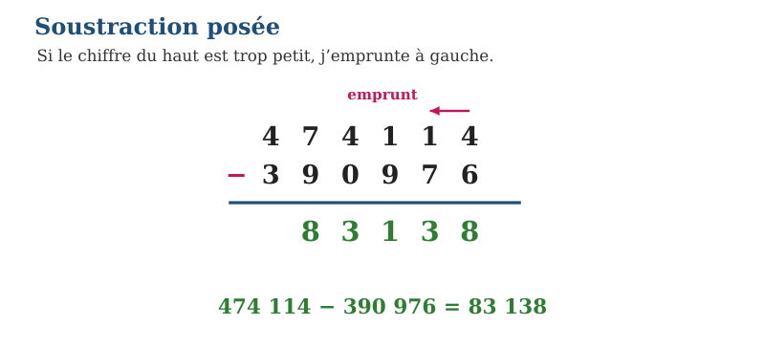
On pose la soustraction, le plus grand nombre en haut, et on gère les retenues.
Vérification par l’addition : 83 138 + 390 976 = 474 114 ✓
3.
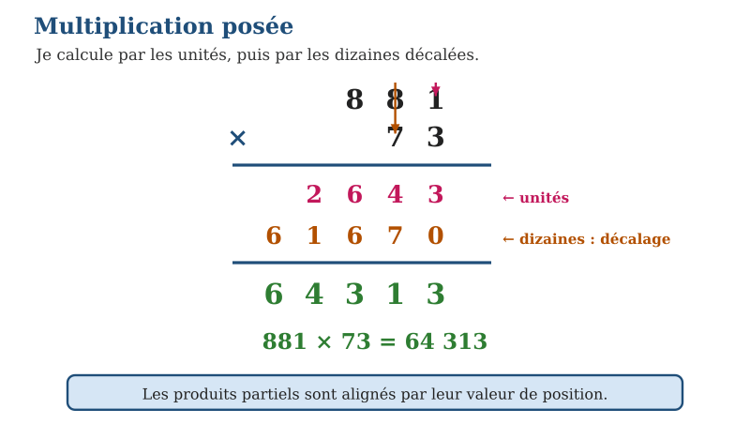
881 × 73 = 61 670 + 2 643 = 64 313.
Preuve par 9 (croix) : 881 → 8 ; 73 → 1 ; 8 × 1 = 8, et 64 313 → 8 ✓
4.
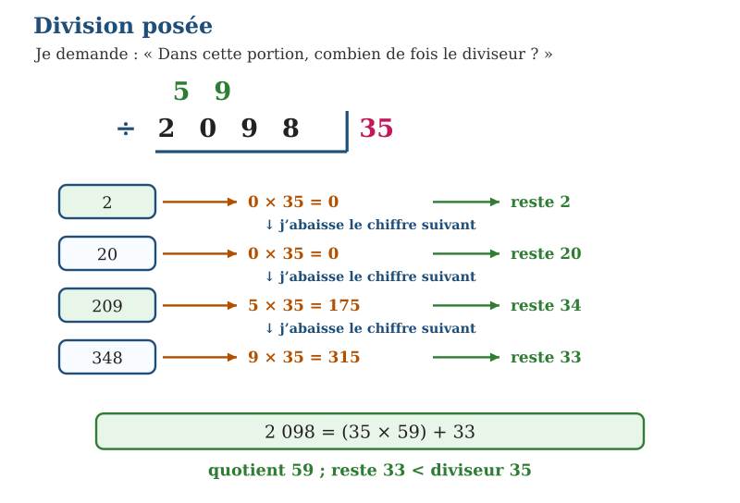
Encadrement : 35 × 10 = 350 < 2 098 < 35 × 100 = 3 500 → le quotient a 2 chiffres.
2 098 = (35 × 59) + 33 : quotient 59, reste 33.
Croix de la preuve par 9 : H 8 × B 5 + reste 33 → 1, comme 2 098 → 1 ✓
5.
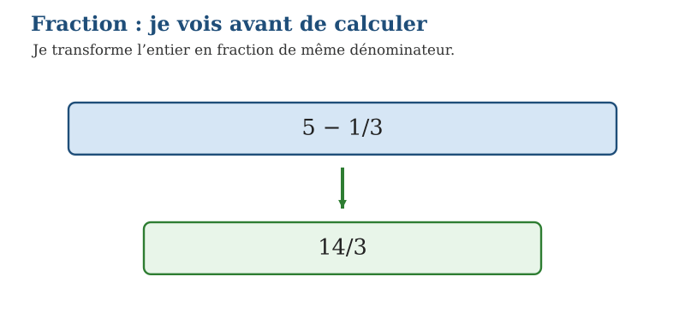
On écrit l’entier en fraction : 5 = $\frac{15}{3}$.
5 − $\frac{1}{3}$= $\frac{15}{3}$− $\frac{1}{3}$= $\frac{14}{3}$.
6.
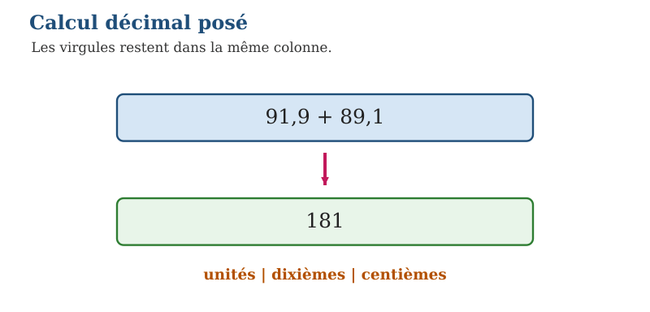
On aligne les virgules l’une sous l’autre (on peut compléter avec des zéros).
91,9 + 89,1 = 181.

SUJET N° 4 — OPÉRATIONS
Effectue les opérations suivantes en posant tes calculs. Durée conseillée : 30 minutes.
1. 152 312 + 192 288 = …
2. 941 247 − 404 890 = …
3. 382 × 72 = …
4. 1 343 ÷ 42 = …
5. $\frac{4}{9}$+ $\frac{8}{9}$= …
6. 63,83 − 13,52 = …
CORRIGÉ DU SUJET N° 4
1.
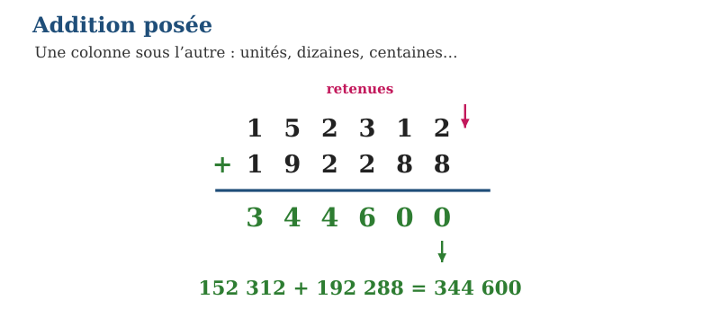
On pose l’addition en alignant les chiffres par colonnes (unités sous unités).
152 312 + 192 288 = 344 600.
2.
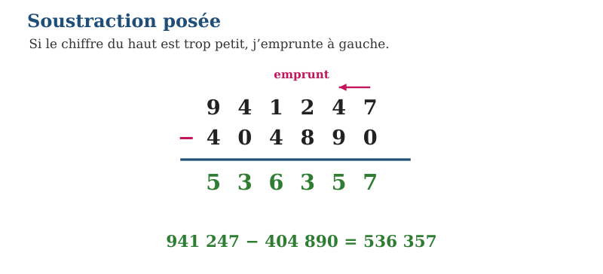
On pose la soustraction, le plus grand nombre en haut, et on gère les retenues.
Vérification par l’addition : 536 357 + 404 890 = 941 247 ✓
3.
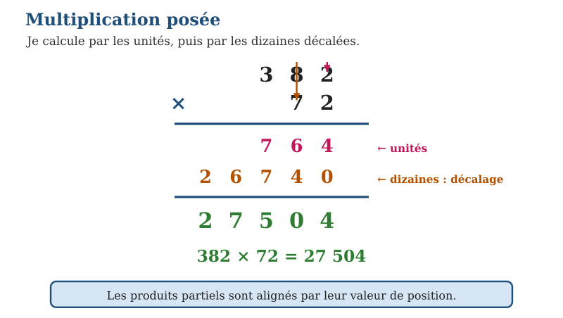
382 × 72 = 26 740 + 764 = 27 504.
Preuve par 9 (croix) : 382 → 4 ; 72 → 9 ; 4 × 9 = 9, et 27 504 → 9 ✓
4.
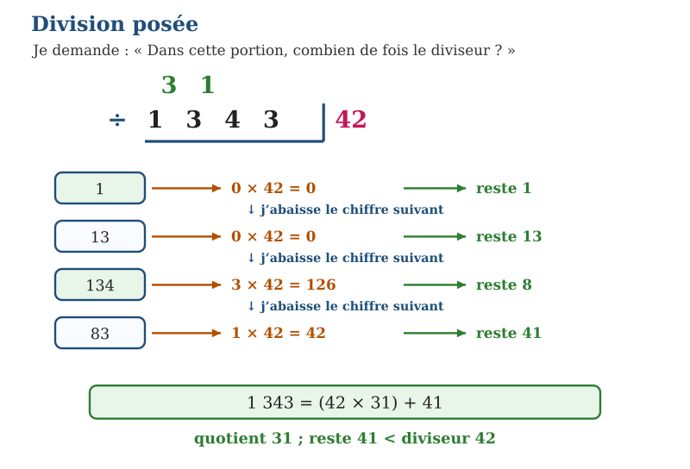
Encadrement : 42 × 10 = 420 < 1 343 < 42 × 100 = 4 200 → le quotient a 2 chiffres.
1 343 = (42 × 31) + 41 : quotient 31, reste 41.
Croix de la preuve par 9 : H 6 × B 4 + reste 41 → 2, comme 1 343 → 2 ✓
5.
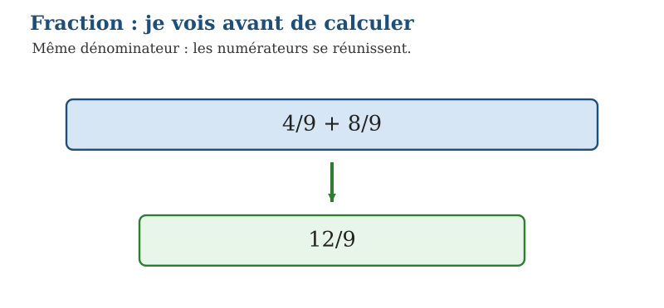
Même dénominateur : on additionne les numérateurs.
$\frac{4}{9}$+ $\frac{8}{9}$= $\frac{12}{9}$.
On simplifie par 3 : $\frac{12}{9}$= $\frac{4}{3}$.
6.
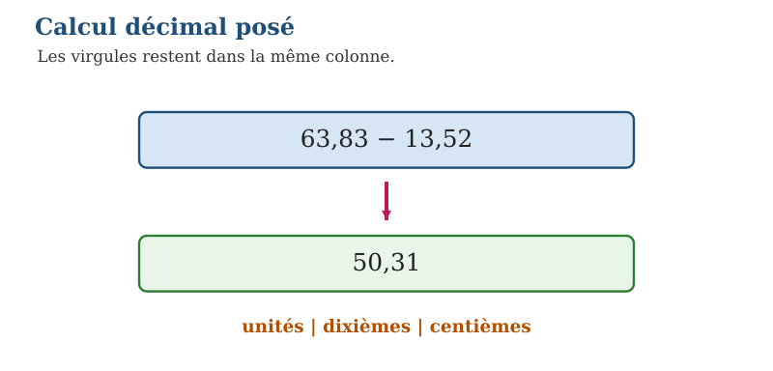
On aligne les virgules, puis on soustrait colonne par colonne.
63,83 − 13,52 = 50,31.

SUJET N° 5 — OPÉRATIONS
Effectue les opérations suivantes en posant tes calculs. Durée conseillée : 30 minutes.
1. 365 607 + 625 841 = …
2. 522 172 − 85 186 = …
3. 648 × 77 = …
4. 934 ÷ 22 = …
5. $\frac{5}{5}$× $\frac{5}{8}$= …
6. 97,11 − 43,25 = …
CORRIGÉ DU SUJET N° 5
1.
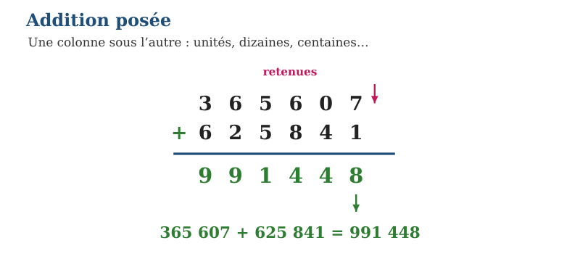
On pose l’addition en alignant les chiffres par colonnes (unités sous unités).
365 607 + 625 841 = 991 448.
2.
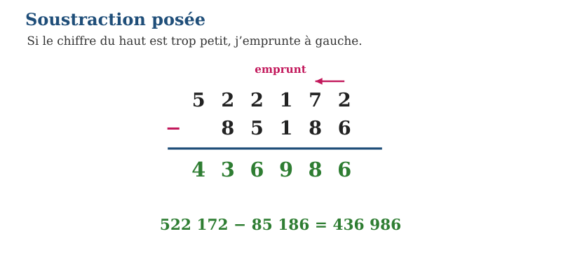
On pose la soustraction, le plus grand nombre en haut, et on gère les retenues.
Vérification par l’addition : 436 986 + 85 186 = 522 172 ✓
3.
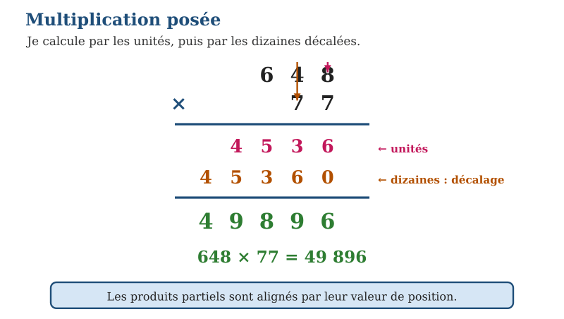
648 × 77 = 45 360 + 4 536 = 49 896.
Preuve par 9 (croix) : 648 → 9 ; 77 → 5 ; 9 × 5 = 9, et 49 896 → 9 ✓
4.
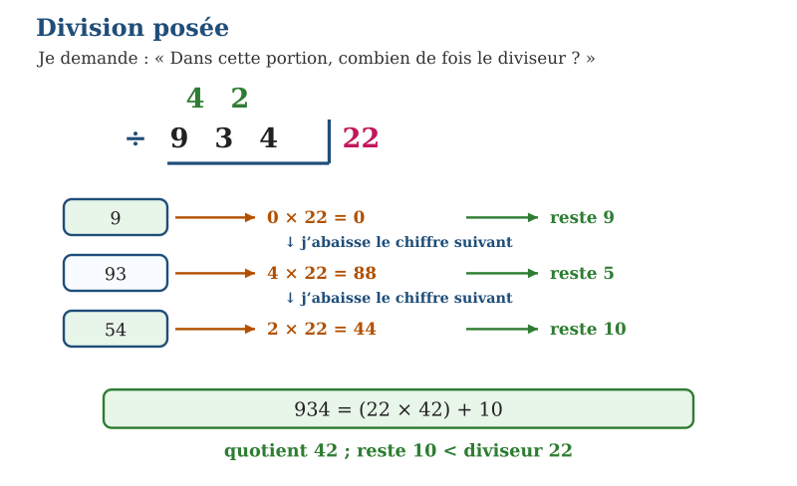
Encadrement : 22 × 10 = 220 < 934 < 22 × 100 = 2 200 → le quotient a 2 chiffres.
934 = (22 × 42) + 10 : quotient 42, reste 10.
Croix de la preuve par 9 : H 4 × B 6 + reste 10 → 7, comme 934 → 7 ✓
5.
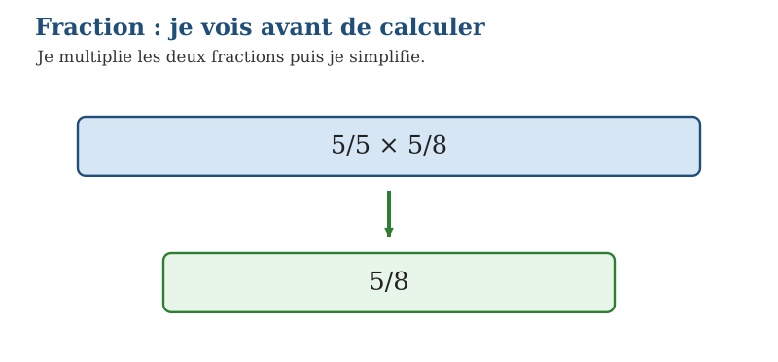
On multiplie les numérateurs entre eux et les dénominateurs entre eux.
$\frac{5}{5}$× $\frac{5}{8}$= $\frac{25}{40}$.
On simplifie par 5 (simplification croisée) : le résultat est $\frac{5}{8}$.
6.
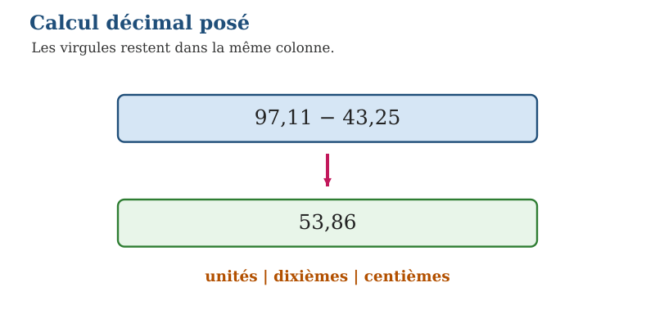
On aligne les virgules, puis on soustrait colonne par colonne.
97,11 − 43,25 = 53,86.

SUJET N° 6 — OPÉRATIONS
Effectue les opérations suivantes en posant tes calculs. Durée conseillée : 30 minutes.
1. 240 257 + 366 022 = …
2. 672 400 − 85 109 = …
3. 899 × 85 = …
4. 3 079 ÷ 39 = …
5. $\frac{7}{7}$÷ $\frac{6}{7}$= …
6. 55,73 − 4,25 = …
CORRIGÉ DU SUJET N° 6
1.
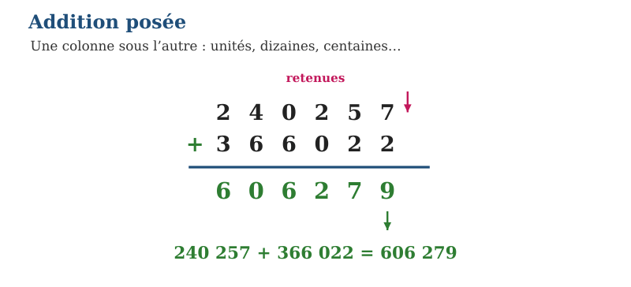
On pose l’addition en alignant les chiffres par colonnes (unités sous unités).
240 257 + 366 022 = 606 279.
2.
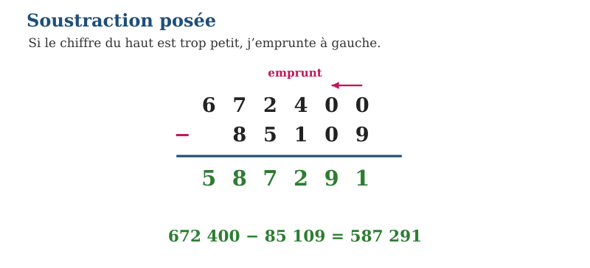
On pose la soustraction, le plus grand nombre en haut, et on gère les retenues.
Vérification par l’addition : 587 291 + 85 109 = 672 400 ✓
3.
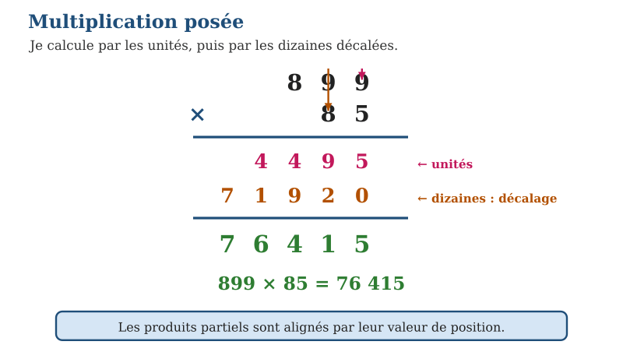
899 × 85 = 71 920 + 4 495 = 76 415.
Preuve par 9 (croix) : 899 → 8 ; 85 → 4 ; 8 × 4 = 5, et 76 415 → 5 ✓
4.
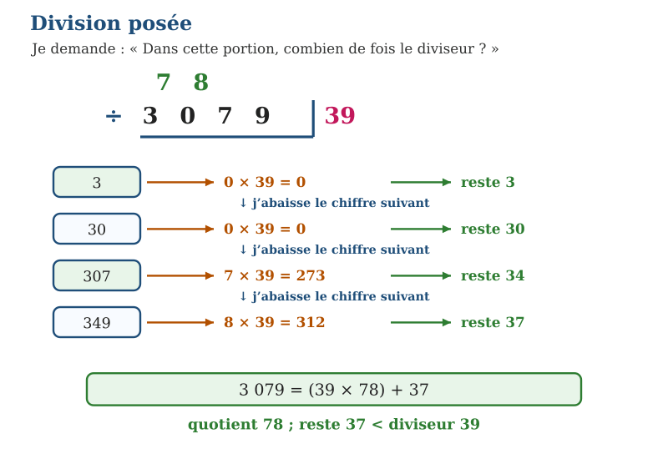
Encadrement : 39 × 10 = 390 < 3 079 < 39 × 100 = 3 900 → le quotient a 2 chiffres.
3 079 = (39 × 78) + 37 : quotient 78, reste 37.
Croix de la preuve par 9 : H 3 × B 6 + reste 37 → 1, comme 3 079 → 1 ✓
5.
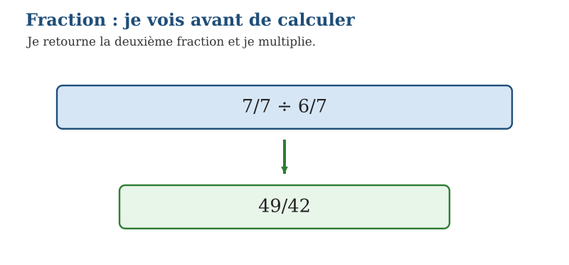
Diviser par une fraction, c’est multiplier par son inverse.
$\frac{7}{7}$÷ $\frac{6}{7}$= $\frac{7}{7}$× $\frac{7}{6}$= $\frac{49}{42}$.
On simplifie par 7 : $\frac{49}{42}$= $\frac{7}{6}$.
6.
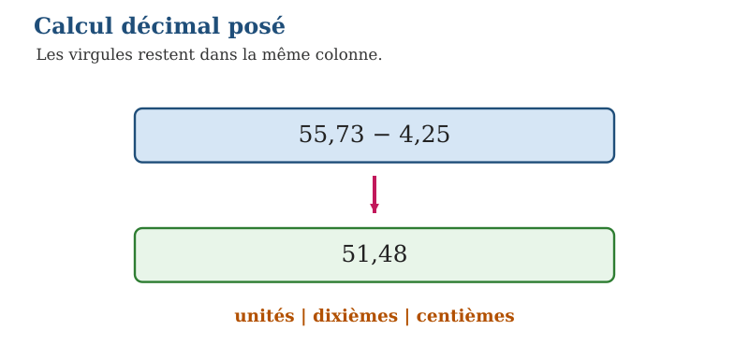
On aligne les virgules, puis on soustrait colonne par colonne.
55,73 − 4,25 = 51,48.

SUJET N° 7 — OPÉRATIONS
Effectue les opérations suivantes en posant tes calculs. Durée conseillée : 30 minutes.
1. 490 132 + 450 049 = …
2. 849 948 − 712 314 = …
3. 283 × 32 = …
4. 871 ÷ 20 = …
5. 3 − $\frac{12}{7}$= …
6. 61,84 − 44,79 = …
CORRIGÉ DU SUJET N° 7
1.
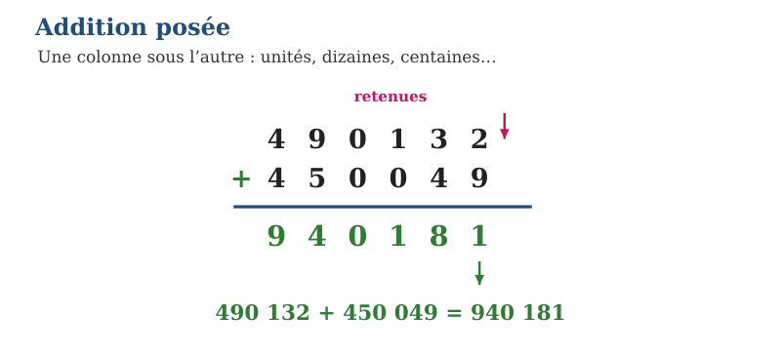
On pose l’addition en alignant les chiffres par colonnes (unités sous unités).
490 132 + 450 049 = 940 181.
2.
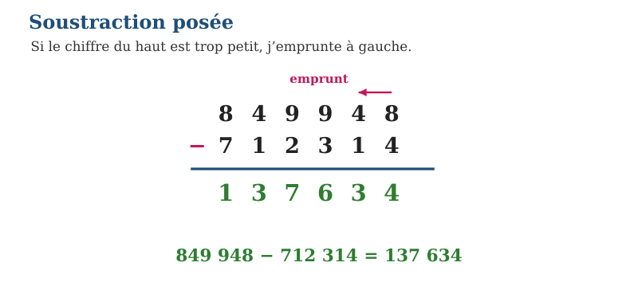
On pose la soustraction, le plus grand nombre en haut, et on gère les retenues.
Vérification par l’addition : 137 634 + 712 314 = 849 948 ✓
3.
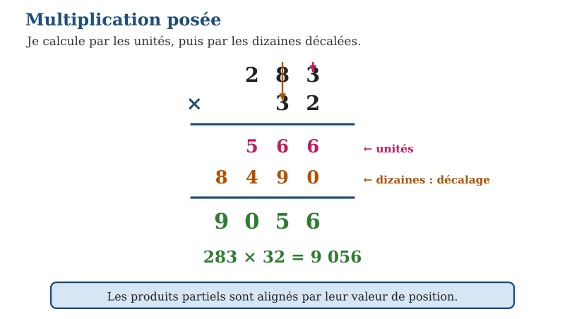
283 × 32 = 8 490 + 566 = 9 056.
Preuve par 9 (croix) : 283 → 4 ; 32 → 5 ; 4 × 5 = 2, et 9 056 → 2 ✓
4.
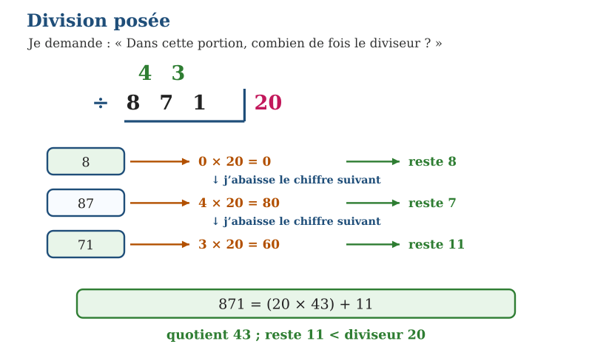
Encadrement : 20 × 10 = 200 < 871 < 20 × 100 = 2 000 → le quotient a 2 chiffres.
871 = (20 × 43) + 11 : quotient 43, reste 11.
Croix de la preuve par 9 : H 2 × B 7 + reste 11 → 7, comme 871 → 7 ✓
5.
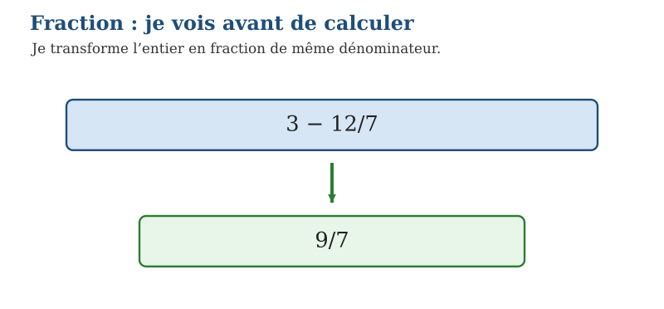
On écrit l’entier en fraction : 3 = $\frac{21}{7}$.
3 − $\frac{12}{7}$= $\frac{21}{7}$− $\frac{12}{7}$= $\frac{9}{7}$.
6.
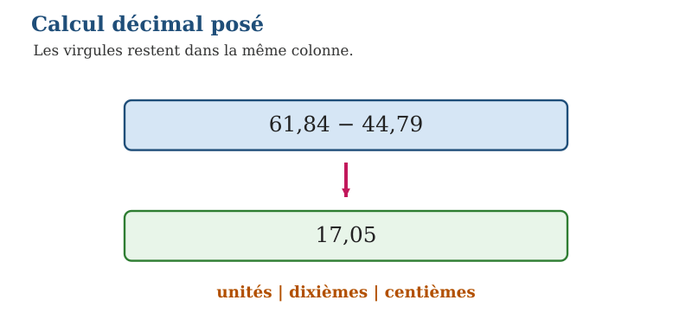
On aligne les virgules, puis on soustrait colonne par colonne.
61,84 − 44,79 = 17,05.

SUJET N° 8 — OPÉRATIONS
Effectue les opérations suivantes en posant tes calculs. Durée conseillée : 30 minutes.
1. 453 717 + 233 351 = …
2. 708 613 − 469 207 = …
3. 807 × 41 = …
4. 3 236 ÷ 42 = …
5. $\frac{5}{12}$+ $\frac{11}{12}$= …
6. Convertir 1,37 m en cm
CORRIGÉ DU SUJET N° 8
1.
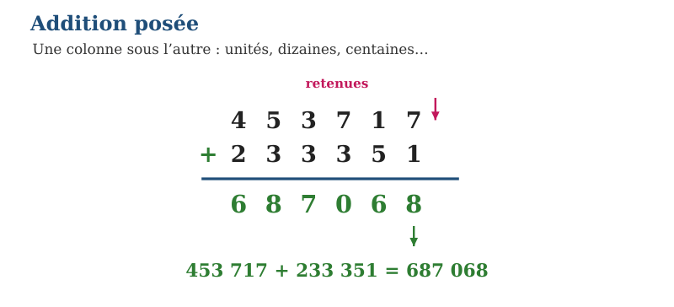
On pose l’addition en alignant les chiffres par colonnes (unités sous unités).
453 717 + 233 351 = 687 068.
2.
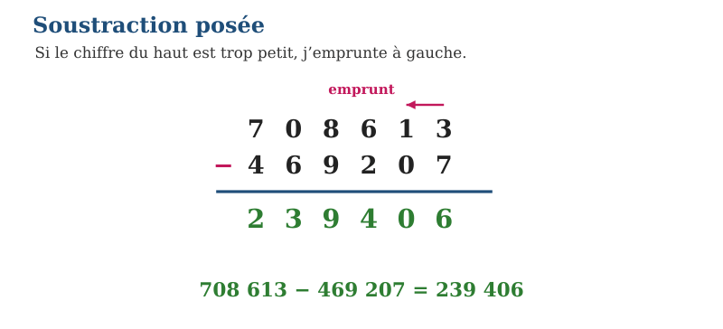
On pose la soustraction, le plus grand nombre en haut, et on gère les retenues.
Vérification par l’addition : 239 406 + 469 207 = 708 613 ✓
3.
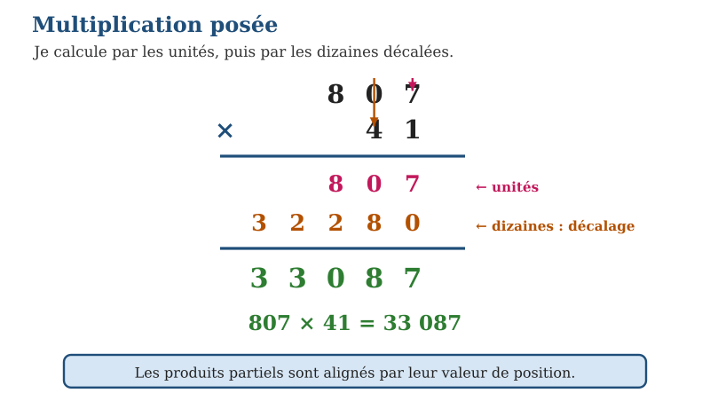
807 × 41 = 32 280 + 807 = 33 087.
Preuve par 9 (croix) : 807 → 6 ; 41 → 5 ; 6 × 5 = 3, et 33 087 → 3 ✓
4.
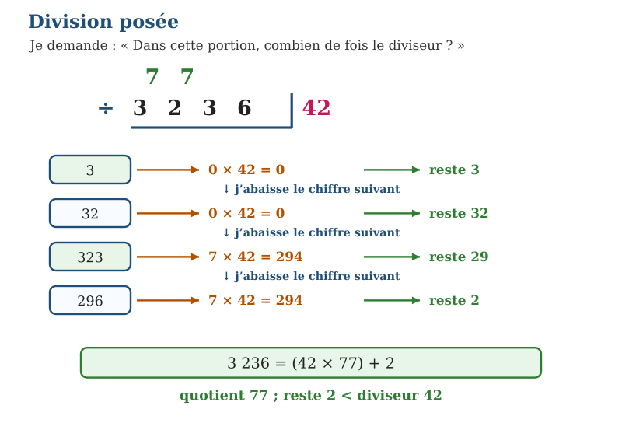
Encadrement : 42 × 10 = 420 < 3 236 < 42 × 100 = 4 200 → le quotient a 2 chiffres.
3 236 = (42 × 77) + 2 : quotient 77, reste 2.
Croix de la preuve par 9 : H 6 × B 5 + reste 2 → 5, comme 3 236 → 5 ✓
5.
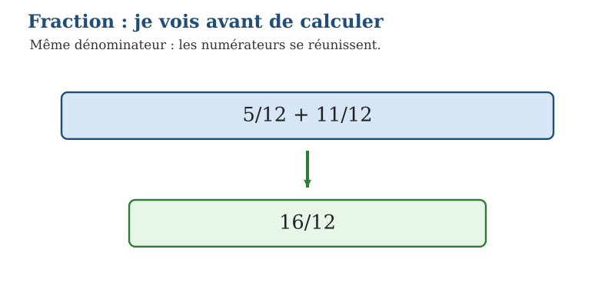
Même dénominateur : on additionne les numérateurs.
$\frac{5}{12}$+ $\frac{11}{12}$= $\frac{16}{12}$.
On simplifie par 4 : $\frac{16}{12}$= $\frac{4}{3}$.
6.
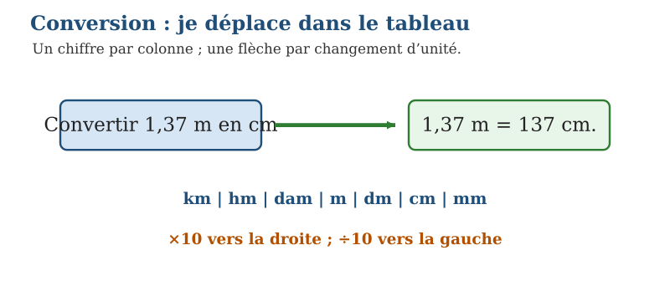
1 m = 100 cm : la virgule glisse de 2 colonnes vers la droite.
1,37 m = 137 cm.

SUJET N° 9 — OPÉRATIONS
Effectue les opérations suivantes en posant tes calculs. Durée conseillée : 30 minutes.
1. 178 008 + 490 735 = …
2. 667 446 − 595 333 = …
3. 428 × 51 = …
4. 1 246 ÷ 38 = …
5. $\frac{5}{6}$× $\frac{6}{7}$= …
6. Convertir 5,6 kg en g
CORRIGÉ DU SUJET N° 9
1.
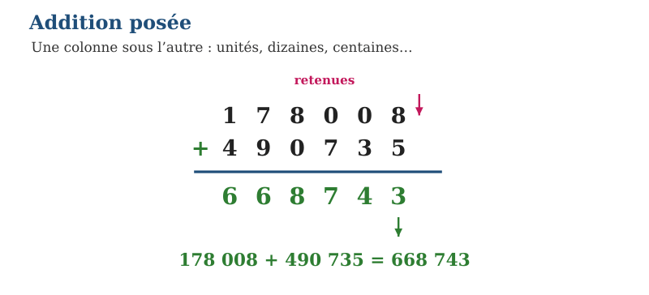
On pose l’addition en alignant les chiffres par colonnes (unités sous unités).
178 008 + 490 735 = 668 743.
2.
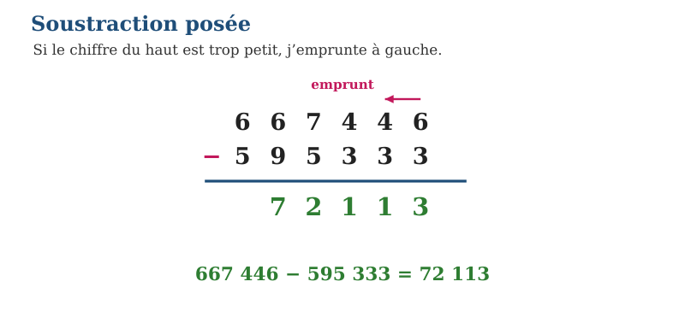
On pose la soustraction, le plus grand nombre en haut, et on gère les retenues.
Vérification par l’addition : 72 113 + 595 333 = 667 446 ✓
3.
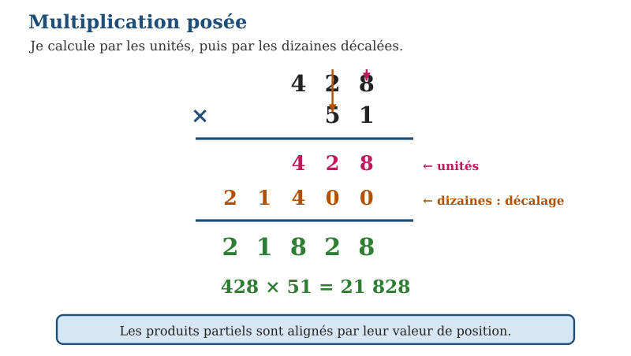
428 × 51 = 21 400 + 428 = 21 828.
Preuve par 9 (croix) : 428 → 5 ; 51 → 6 ; 5 × 6 = 3, et 21 828 → 3 ✓
4.
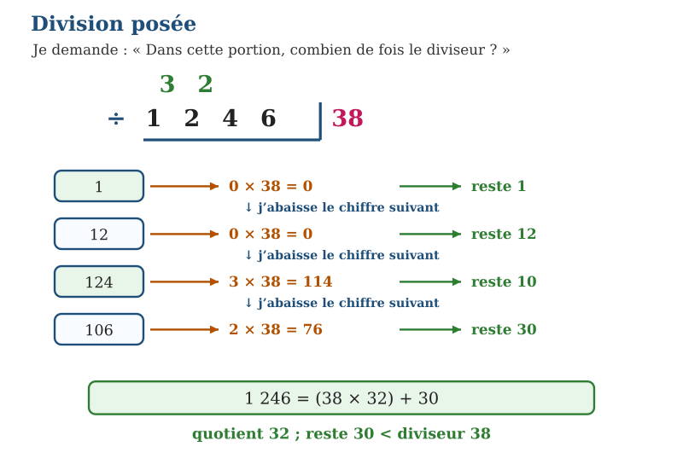
Encadrement : 38 × 10 = 380 < 1 246 < 38 × 100 = 3 800 → le quotient a 2 chiffres.
1 246 = (38 × 32) + 30 : quotient 32, reste 30.
Croix de la preuve par 9 : H 2 × B 5 + reste 30 → 4, comme 1 246 → 4 ✓
5.
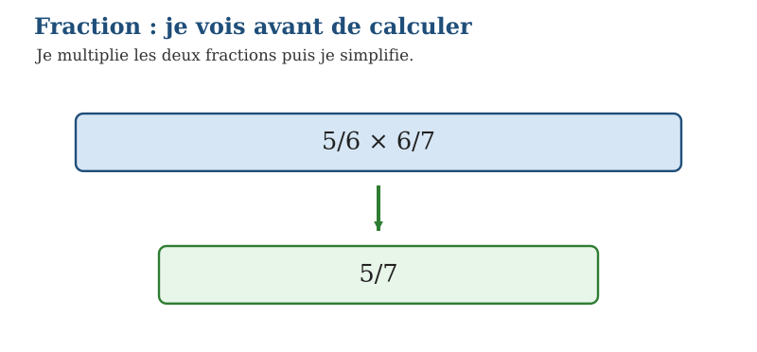
On multiplie les numérateurs entre eux et les dénominateurs entre eux.
$\frac{5}{6}$× $\frac{6}{7}$= $\frac{30}{42}$.
On simplifie par 6 (simplification croisée) : le résultat est $\frac{5}{7}$.
6.
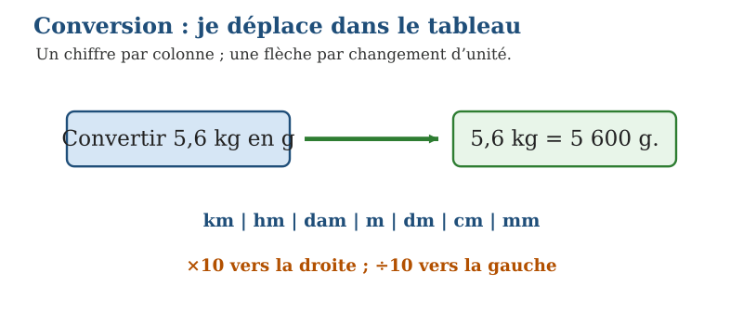
1 kg = 1 000 g : la virgule glisse de 3 colonnes vers la droite.
5,6 kg = 5 600 g.

SUJET N° 10 — OPÉRATIONS
Effectue les opérations suivantes en posant tes calculs. Durée conseillée : 30 minutes.
1. 461 171 + 187 560 = …
2. 587 404 − 65 203 = …
3. 733 × 90 = …
4. 760 ÷ 16 = …
5. $\frac{7}{6}$÷ $\frac{2}{8}$= …
6. Convertir 8,7 L en cL
CORRIGÉ DU SUJET N° 10
1.
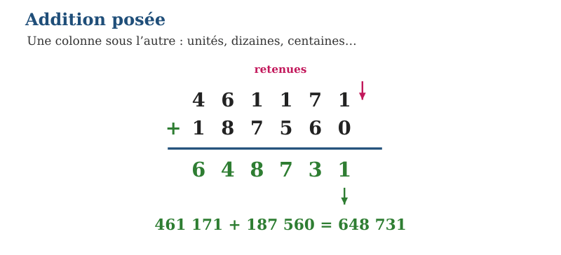
On pose l’addition en alignant les chiffres par colonnes (unités sous unités).
461 171 + 187 560 = 648 731.
2.
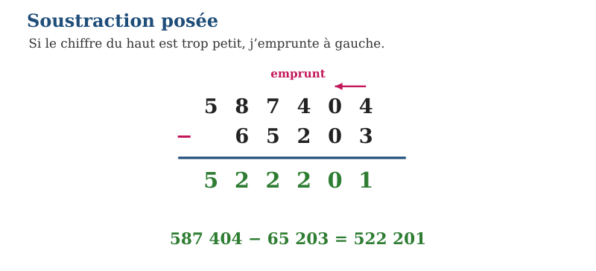
On pose la soustraction, le plus grand nombre en haut, et on gère les retenues.
Vérification par l’addition : 522 201 + 65 203 = 587 404 ✓
3.
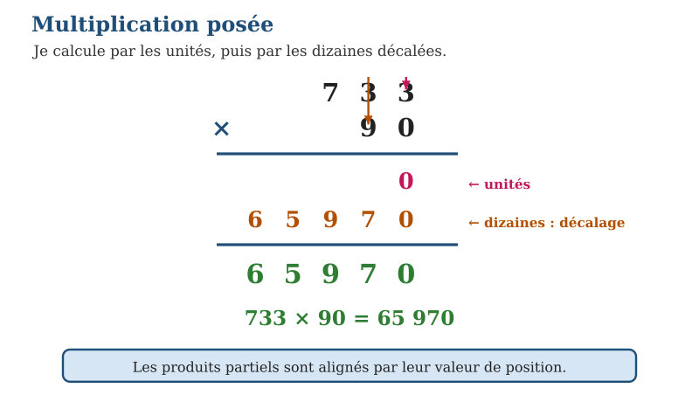
733 × 90 = 65 970 + 0 = 65 970.
Preuve par 9 (croix) : 733 → 4 ; 90 → 9 ; 4 × 9 = 9, et 65 970 → 9 ✓
4.
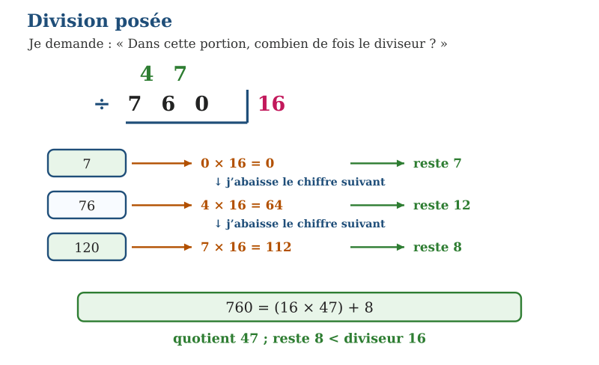
Encadrement : 16 × 10 = 160 < 760 < 16 × 100 = 1 600 → le quotient a 2 chiffres.
760 = (16 × 47) + 8 : quotient 47, reste 8.
Croix de la preuve par 9 : H 7 × B 2 + reste 8 → 4, comme 760 → 4 ✓
5.
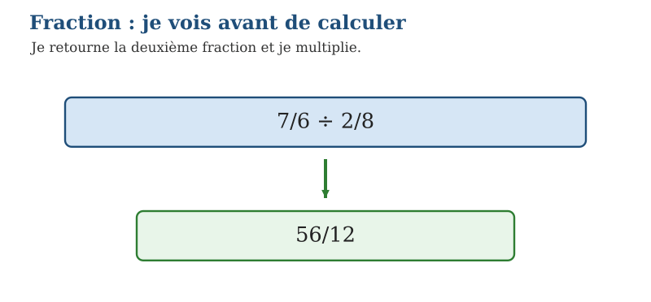
Diviser par une fraction, c’est multiplier par son inverse.
$\frac{7}{6}$÷ $\frac{2}{8}$= $\frac{7}{6}$× $\frac{8}{2}$= $\frac{56}{12}$.
On simplifie par 4 : $\frac{56}{12}$= $\frac{14}{3}$.
6.
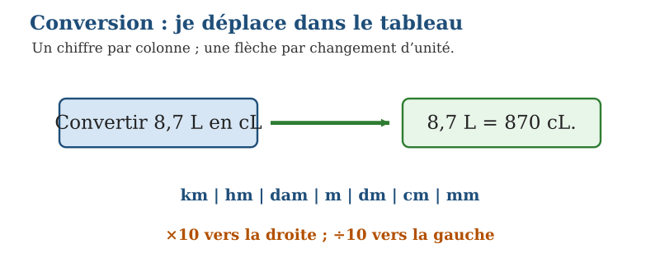
1 L = 100 cL.
8,7 L = 870 cL.

SUJET N° 11 — OPÉRATIONS
Effectue les opérations suivantes en posant tes calculs. Durée conseillée : 30 minutes.
1. 485 093 + 353 723 = …
2. 385 429 − 126 570 = …
3. 902 × 54 = …
4. 2 131 ÷ 24 = …
5. 7 − $\frac{8}{4}$= …
6. Convertir 3,4 km en m
CORRIGÉ DU SUJET N° 11
1.
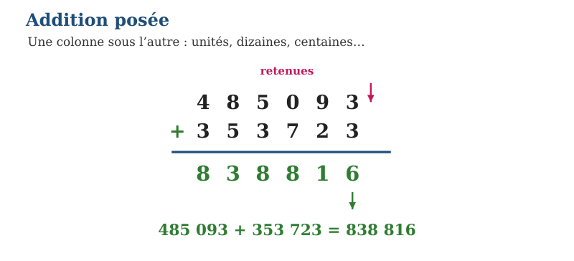
On pose l’addition en alignant les chiffres par colonnes (unités sous unités).
485 093 + 353 723 = 838 816.
2.
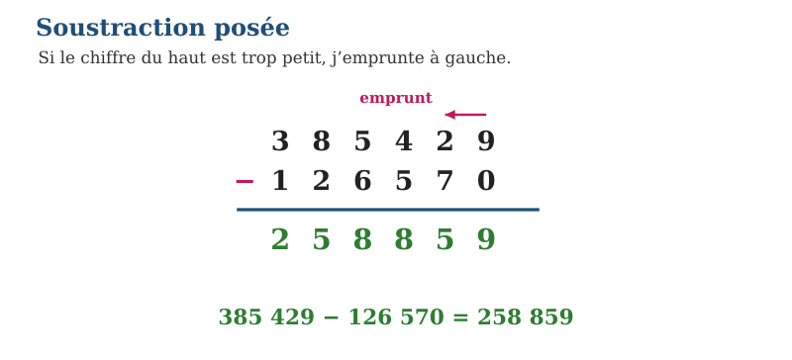
On pose la soustraction, le plus grand nombre en haut, et on gère les retenues.
Vérification par l’addition : 258 859 + 126 570 = 385 429 ✓
3.
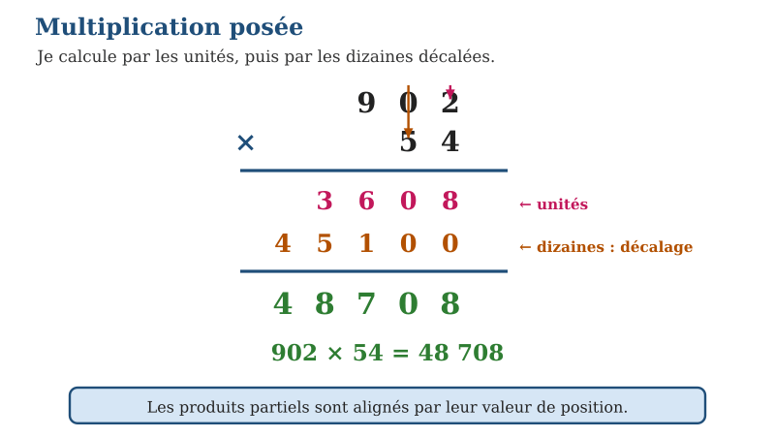
902 × 54 = 45 100 + 3 608 = 48 708.
Preuve par 9 (croix) : 902 → 2 ; 54 → 9 ; 2 × 9 = 9, et 48 708 → 9 ✓
4.
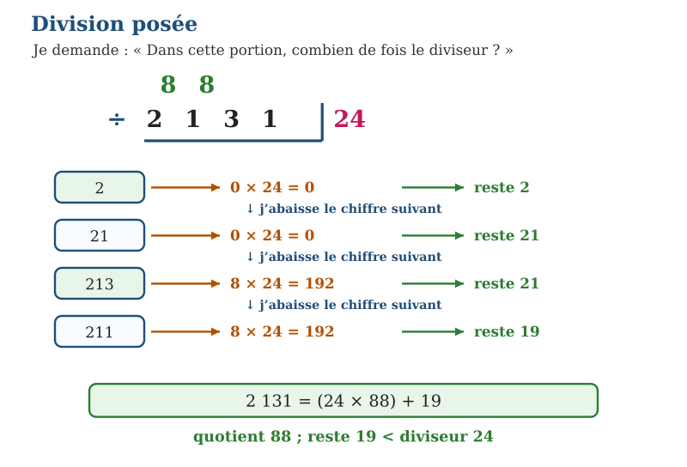
Encadrement : 24 × 10 = 240 < 2 131 < 24 × 100 = 2 400 → le quotient a 2 chiffres.
2 131 = (24 × 88) + 19 : quotient 88, reste 19.
Croix de la preuve par 9 : H 6 × B 7 + reste 19 → 7, comme 2 131 → 7 ✓
5.
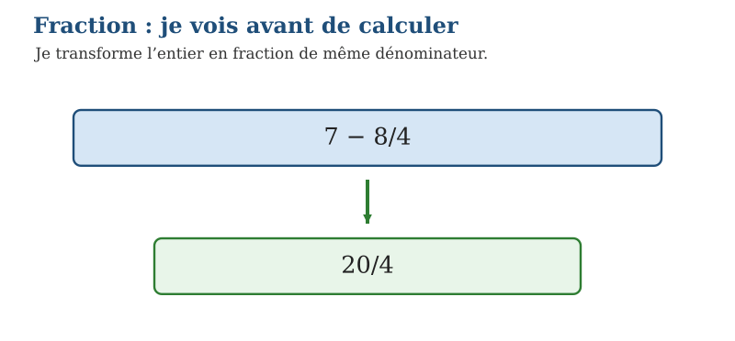
On écrit l’entier en fraction : 7 = $\frac{28}{4}$.
7 − $\frac{8}{4}$= $\frac{28}{4}$− $\frac{8}{4}$= $\frac{20}{4}$.
6.
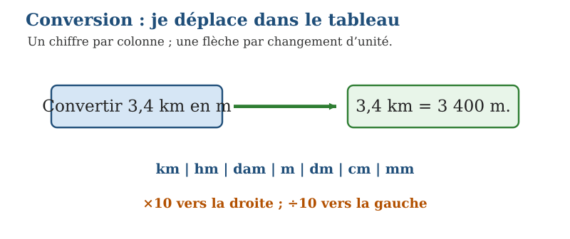
1 km = 1 000 m.
3,4 km = 3 400 m.

SUJET N° 12 — OPÉRATIONS
Effectue les opérations suivantes en posant tes calculs. Durée conseillée : 30 minutes.
1. 164 723 + 810 427 = …
2. 504 827 − 363 680 = …
3. 957 × 87 = …
4. 774 ÷ 20 = …
5. $\frac{3}{12}$+ $\frac{1}{12}$= …
6. Convertir 2 h 50 min en minutes
CORRIGÉ DU SUJET N° 12
1.
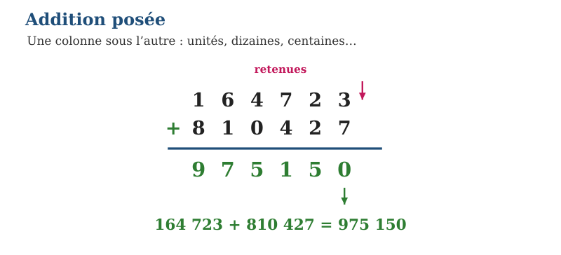
On pose l’addition en alignant les chiffres par colonnes (unités sous unités).
164 723 + 810 427 = 975 150.
2.
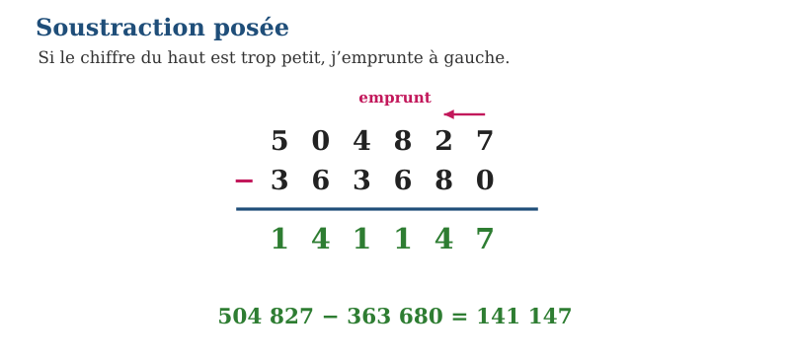
On pose la soustraction, le plus grand nombre en haut, et on gère les retenues.
Vérification par l’addition : 141 147 + 363 680 = 504 827 ✓
3.
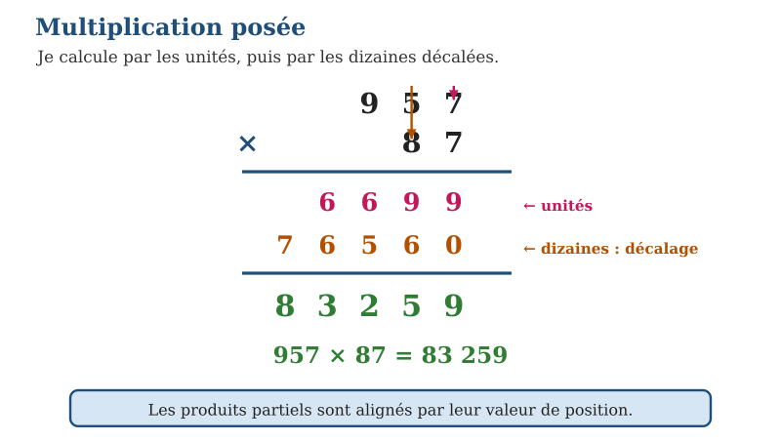
957 × 87 = 76 560 + 6 699 = 83 259.
Preuve par 9 (croix) : 957 → 3 ; 87 → 6 ; 3 × 6 = 9, et 83 259 → 9 ✓
4.
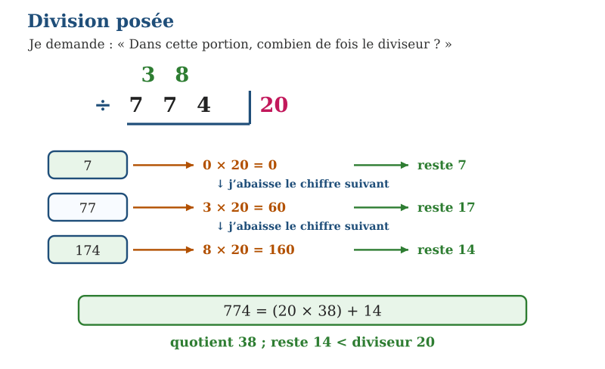
Encadrement : 20 × 10 = 200 < 774 < 20 × 100 = 2 000 → le quotient a 2 chiffres.
774 = (20 × 38) + 14 : quotient 38, reste 14.
Croix de la preuve par 9 : H 2 × B 2 + reste 14 → 9, comme 774 → 9 ✓
5.
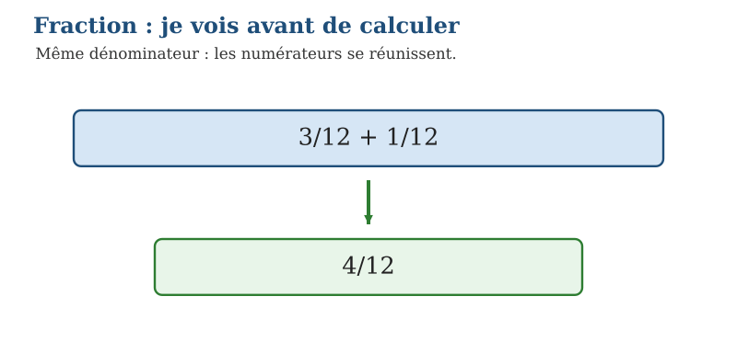
Même dénominateur : on additionne les numérateurs.
$\frac{3}{12}$+ $\frac{1}{12}$= $\frac{4}{12}$.
On simplifie par 4 : $\frac{4}{12}$= $\frac{1}{3}$.
6.
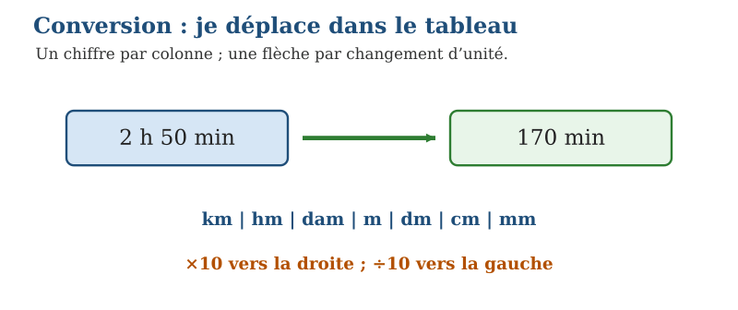
1 h = 60 min, donc 2 h = 2 × 60 = 120 min.
2 h 50 min = 120 + 50 = 170 min.

SUJET N° 13 — OPÉRATIONS
Effectue les opérations suivantes en posant tes calculs. Durée conseillée : 30 minutes.
1. 341 241 + 294 474 = …
2. 420 669 − 113 824 = …
3. 381 × 96 = …
4. 914 ÷ 15 = …
5. $\frac{4}{6}$× $\frac{6}{8}$= …
6. Convertir 3 h 30 min en minutes
CORRIGÉ DU SUJET N° 13
1.
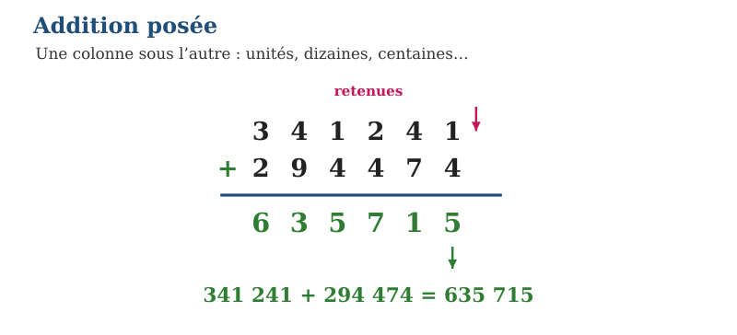
On pose l’addition en alignant les chiffres par colonnes (unités sous unités).
341 241 + 294 474 = 635 715.
2.
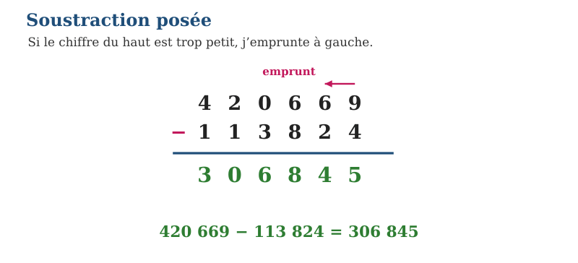
On pose la soustraction, le plus grand nombre en haut, et on gère les retenues.
Vérification par l’addition : 306 845 + 113 824 = 420 669 ✓
3.
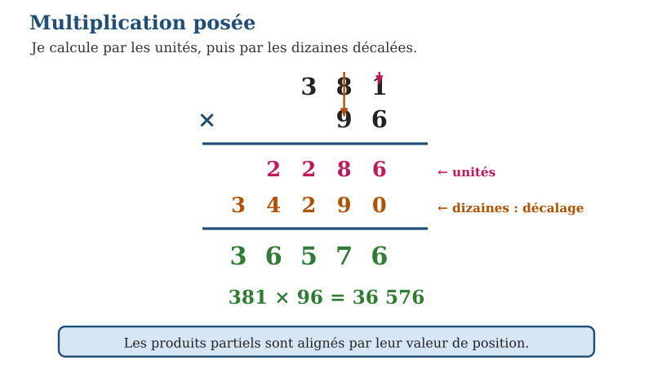
381 × 96 = 34 290 + 2 286 = 36 576.
Preuve par 9 (croix) : 381 → 3 ; 96 → 6 ; 3 × 6 = 9, et 36 576 → 9 ✓
4.
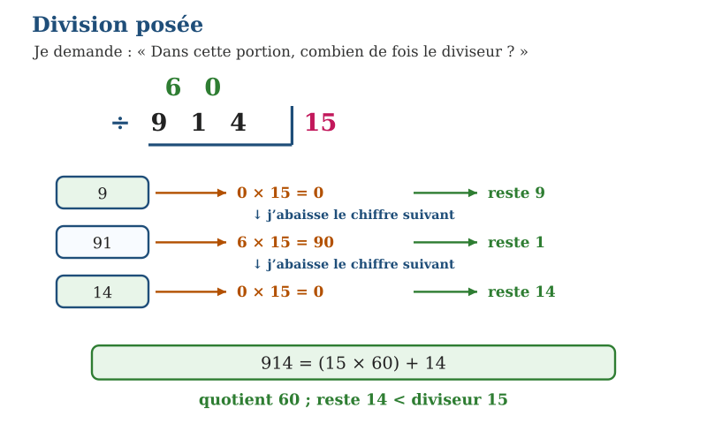
Encadrement : 15 × 10 = 150 < 914 < 15 × 100 = 1 500 → le quotient a 2 chiffres.
914 = (15 × 60) + 14 : quotient 60, reste 14.
Croix de la preuve par 9 : H 6 × B 6 + reste 14 → 5, comme 914 → 5 ✓
5.
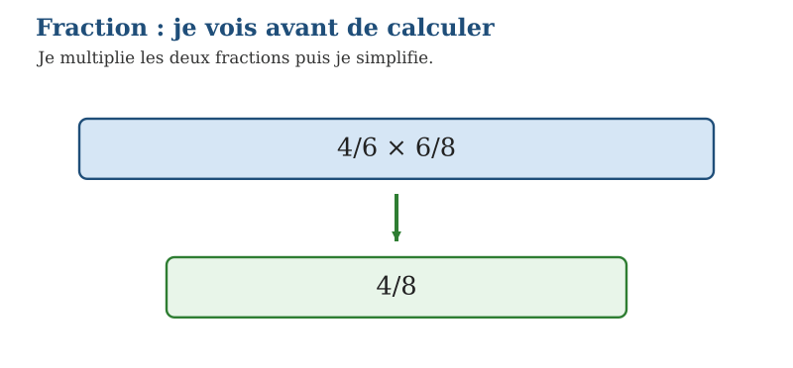
On multiplie les numérateurs entre eux et les dénominateurs entre eux.
$\frac{4}{6}$× $\frac{6}{8}$= $\frac{24}{48}$.
On simplifie par 6 (simplification croisée) : le résultat est $\frac{4}{8}$.
6.
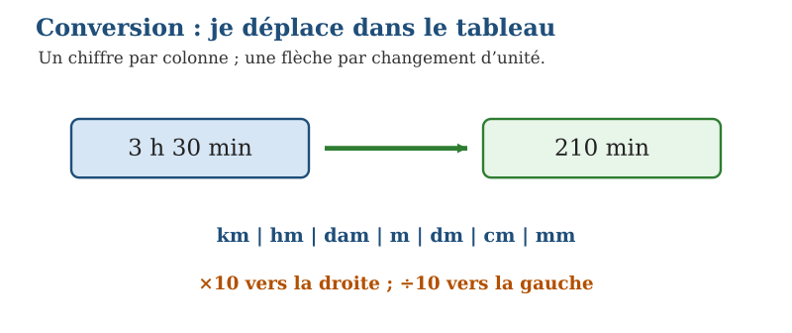
1 h = 60 min, donc 3 h = 3 × 60 = 180 min.
3 h 30 min = 180 + 30 = 210 min.

SUJET N° 14 — OPÉRATIONS
Effectue les opérations suivantes en posant tes calculs. Durée conseillée : 30 minutes.
1. 137 699 + 280 783 = …
2. 736 320 − 571 854 = …
3. 262 × 80 = …
4. 1 891 ÷ 20 = …
5. $\frac{4}{5}$÷ $\frac{5}{5}$= …
6. Convertir 1 h 45 min en minutes
CORRIGÉ DU SUJET N° 14
1.
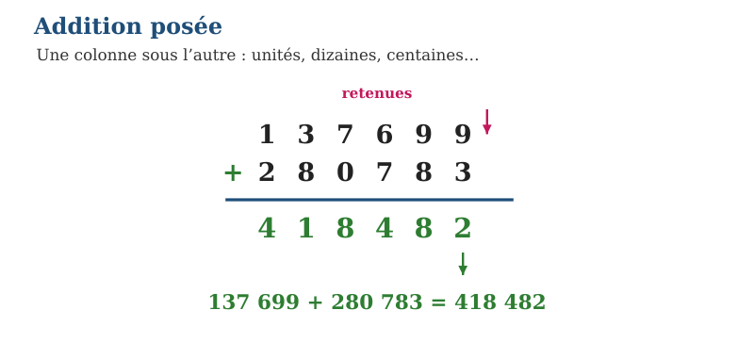
On pose l’addition en alignant les chiffres par colonnes (unités sous unités).
137 699 + 280 783 = 418 482.
2.
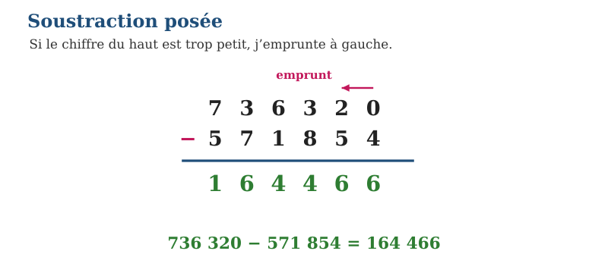
On pose la soustraction, le plus grand nombre en haut, et on gère les retenues.
Vérification par l’addition : 164 466 + 571 854 = 736 320 ✓
3.
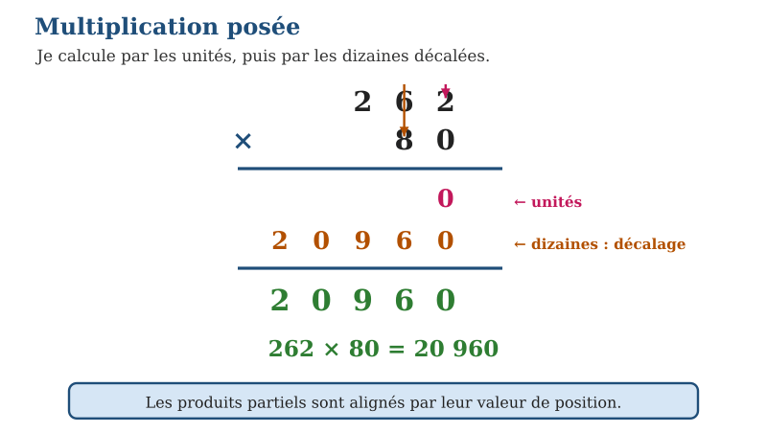
262 × 80 = 20 960 + 0 = 20 960.
Preuve par 9 (croix) : 262 → 1 ; 80 → 8 ; 1 × 8 = 8, et 20 960 → 8 ✓
4.
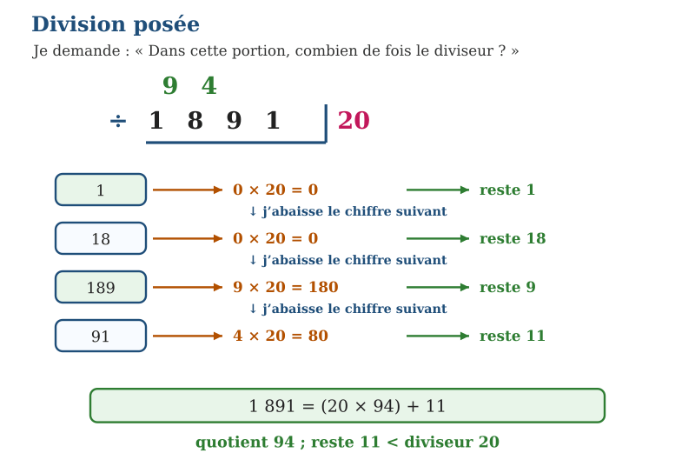
Encadrement : 20 × 10 = 200 < 1 891 < 20 × 100 = 2 000 → le quotient a 2 chiffres.
1 891 = (20 × 94) + 11 : quotient 94, reste 11.
Croix de la preuve par 9 : H 2 × B 4 + reste 11 → 1, comme 1 891 → 1 ✓
5.
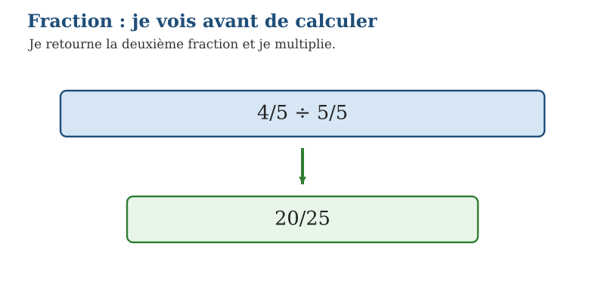
Diviser par une fraction, c’est multiplier par son inverse.
$\frac{4}{5}$÷ $\frac{5}{5}$= $\frac{4}{5}$× $\frac{5}{5}$= $\frac{20}{25}$.
On simplifie par 5 : $\frac{20}{25}$= $\frac{4}{5}$.
6.
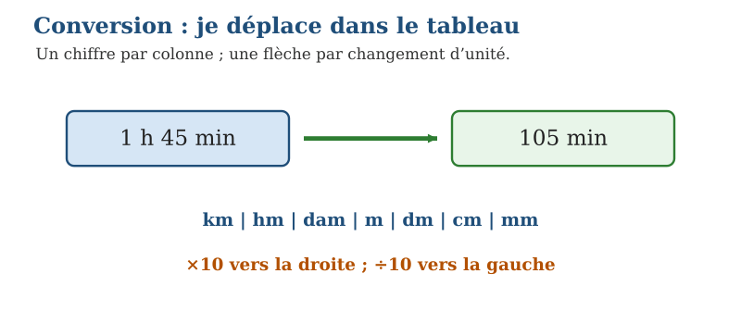
1 h = 60 min, donc 1 h = 1 × 60 = 60 min.
1 h 45 min = 60 + 45 = 105 min.

SUJET N° 15 — OPÉRATIONS
Effectue les opérations suivantes en posant tes calculs. Durée conseillée : 30 minutes.
1. 307 928 + 327 165 = …
2. 818 638 − 331 464 = …
3. 889 × 94 = …
4. 1 357 ÷ 18 = …
5. 9 − $\frac{1}{6}$= …
6. Convertir 1 h 30 min en minutes
CORRIGÉ DU SUJET N° 15
1.
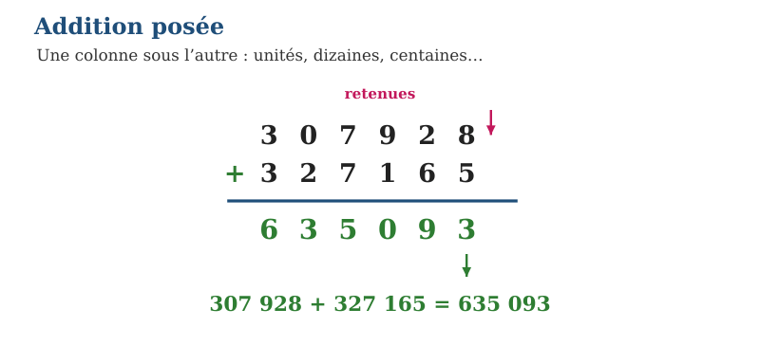
On pose l’addition en alignant les chiffres par colonnes (unités sous unités).
307 928 + 327 165 = 635 093.
2.
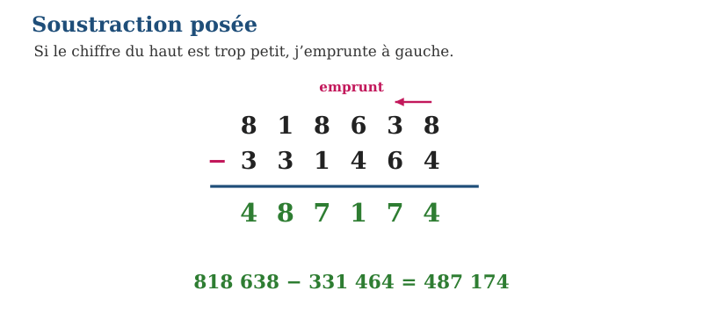
On pose la soustraction, le plus grand nombre en haut, et on gère les retenues.
Vérification par l’addition : 487 174 + 331 464 = 818 638 ✓
3.
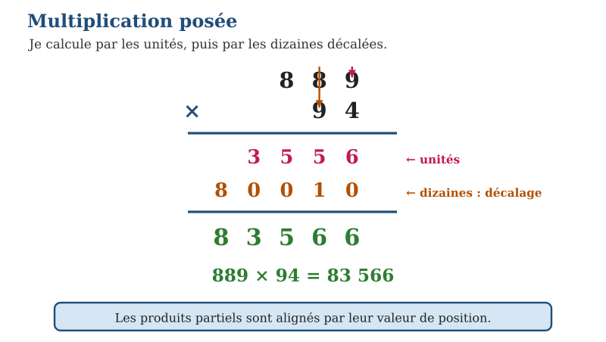
889 × 94 = 80 010 + 3 556 = 83 566.
Preuve par 9 (croix) : 889 → 7 ; 94 → 4 ; 7 × 4 = 1, et 83 566 → 1 ✓
4.
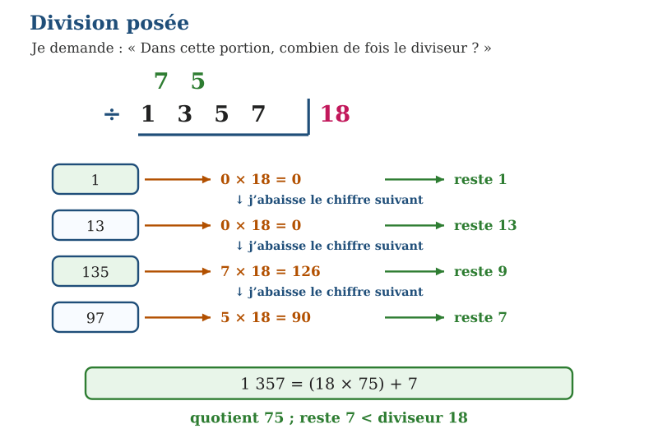
Encadrement : 18 × 10 = 180 < 1 357 < 18 × 100 = 1 800 → le quotient a 2 chiffres.
1 357 = (18 × 75) + 7 : quotient 75, reste 7.
Croix de la preuve par 9 : H 9 × B 3 + reste 7 → 7, comme 1 357 → 7 ✓
5.
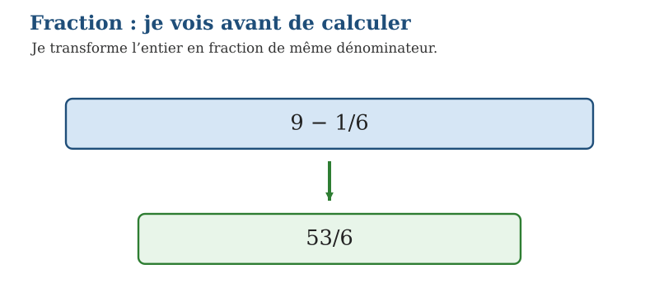
On écrit l’entier en fraction : 9 = $\frac{54}{6}$.
9 − $\frac{1}{6}$= $\frac{54}{6}$− $\frac{1}{6}$= $\frac{53}{6}$.
6.
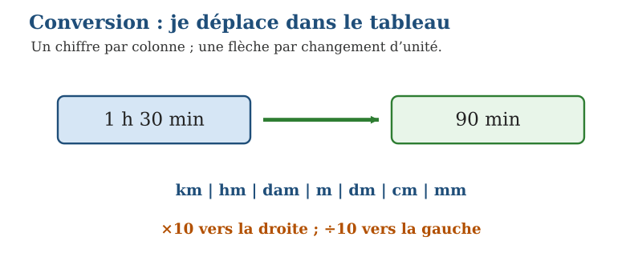
1 h = 60 min, donc 1 h = 1 × 60 = 60 min.
1 h 30 min = 60 + 30 = 90 min.

SUJET N° 16 — OPÉRATIONS
Effectue les opérations suivantes en posant tes calculs. Durée conseillée : 30 minutes.
1. 144 441 + 812 726 = …
2. 412 955 − 228 491 = …
3. 448 × 89 = …
4. 566 ÷ 15 = …
5. $\frac{3}{9}$+ $\frac{2}{9}$= …
6. 70,41 + 25,1 = …
CORRIGÉ DU SUJET N° 16
1.
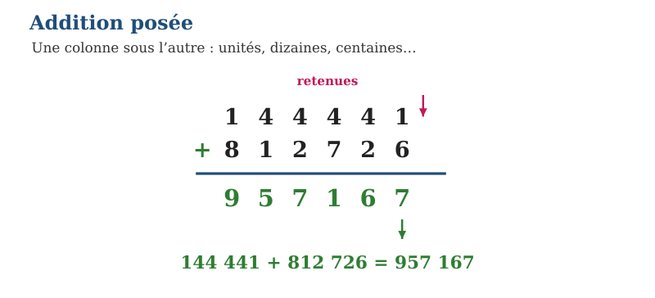
On pose l’addition en alignant les chiffres par colonnes (unités sous unités).
144 441 + 812 726 = 957 167.
2.
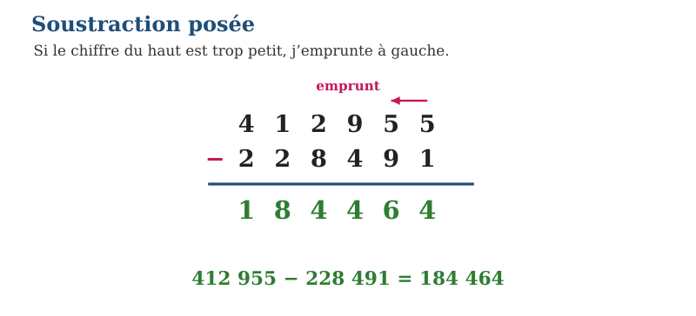
On pose la soustraction, le plus grand nombre en haut, et on gère les retenues.
Vérification par l’addition : 184 464 + 228 491 = 412 955 ✓
3.
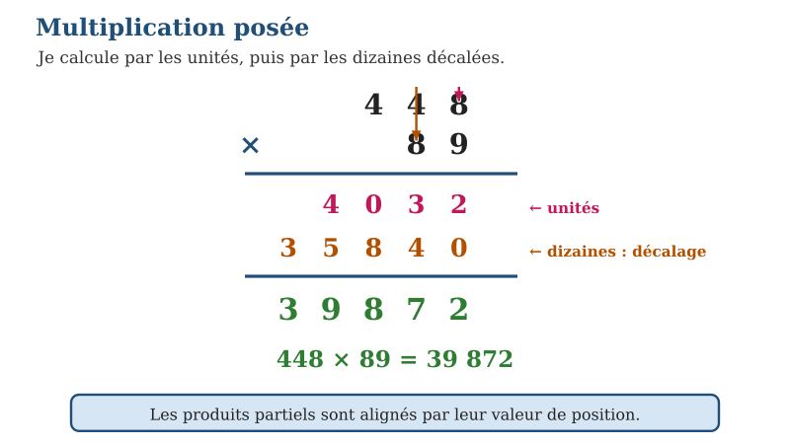
448 × 89 = 35 840 + 4 032 = 39 872.
Preuve par 9 (croix) : 448 → 7 ; 89 → 8 ; 7 × 8 = 2, et 39 872 → 2 ✓
4.
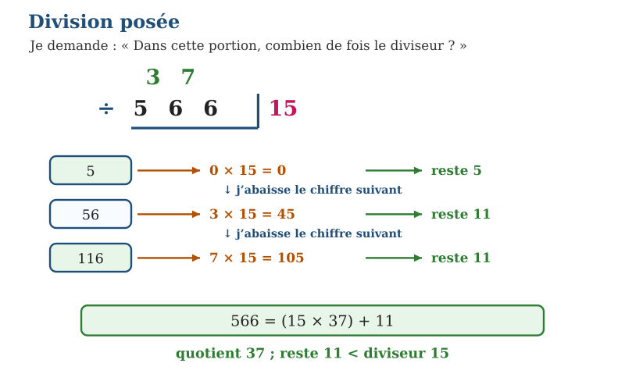
Encadrement : 15 × 10 = 150 < 566 < 15 × 100 = 1 500 → le quotient a 2 chiffres.
566 = (15 × 37) + 11 : quotient 37, reste 11.
Croix de la preuve par 9 : H 6 × B 1 + reste 11 → 8, comme 566 → 8 ✓
5.
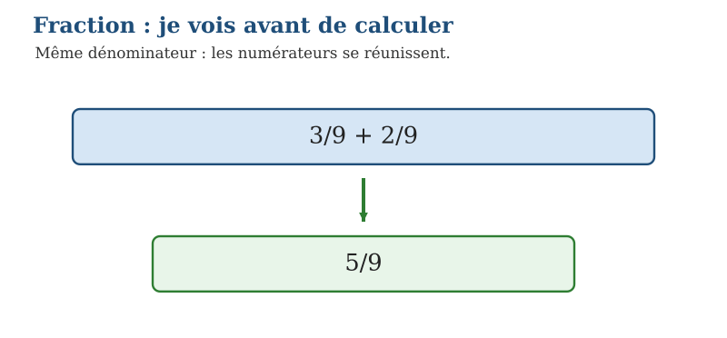
Même dénominateur : on additionne les numérateurs.
$\frac{3}{9}$+ $\frac{2}{9}$= $\frac{5}{9}$.
6.
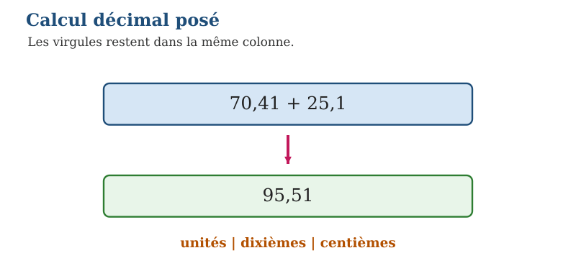
On aligne les virgules l’une sous l’autre (on peut compléter avec des zéros).
70,41 + 25,1 = 95,51.

SUJET N° 17 — OPÉRATIONS
Effectue les opérations suivantes en posant tes calculs. Durée conseillée : 30 minutes.
1. 425 003 + 283 556 = …
2. 592 444 − 510 356 = …
3. 334 × 65 = …
4. 1 053 ÷ 45 = …
5. $\frac{5}{4}$× $\frac{4}{6}$= …
6. 80,95 + 75,6 = …
CORRIGÉ DU SUJET N° 17
1.
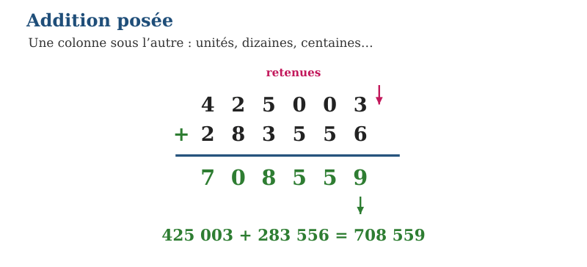
On pose l’addition en alignant les chiffres par colonnes (unités sous unités).
425 003 + 283 556 = 708 559.
2.
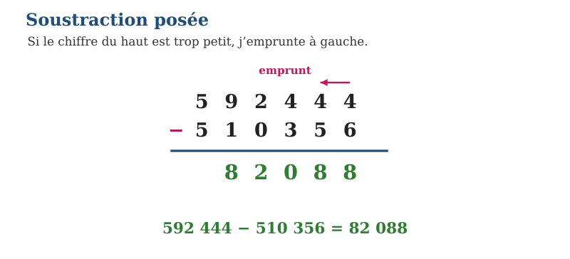
On pose la soustraction, le plus grand nombre en haut, et on gère les retenues.
Vérification par l’addition : 82 088 + 510 356 = 592 444 ✓
3.
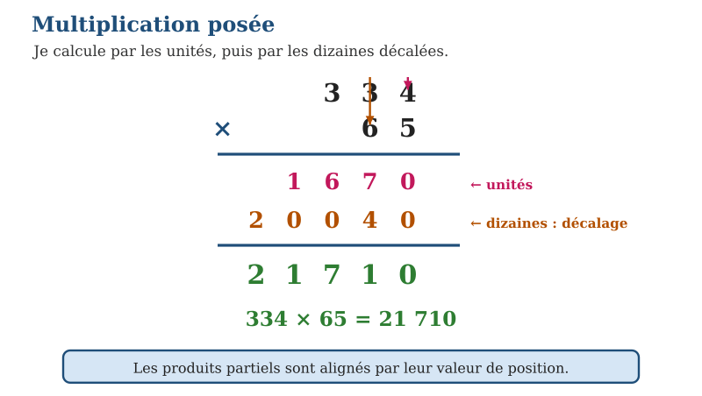
334 × 65 = 20 040 + 1 670 = 21 710.
Preuve par 9 (croix) : 334 → 1 ; 65 → 2 ; 1 × 2 = 2, et 21 710 → 2 ✓
4.
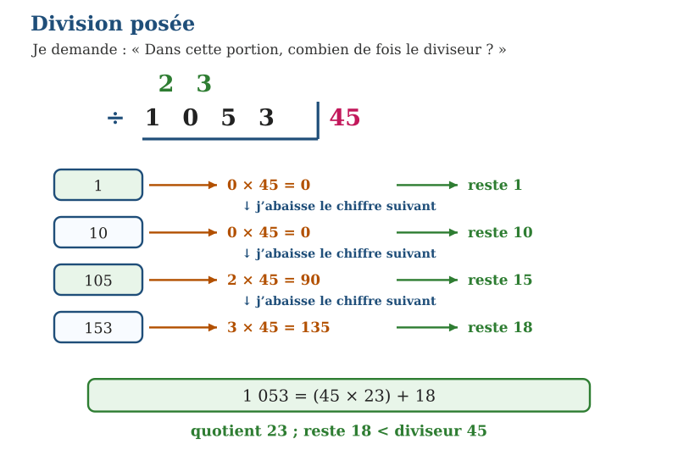
Encadrement : 45 × 10 = 450 < 1 053 < 45 × 100 = 4 500 → le quotient a 2 chiffres.
1 053 = (45 × 23) + 18 : quotient 23, reste 18.
Croix de la preuve par 9 : H 9 × B 5 + reste 18 → 9, comme 1 053 → 9 ✓
5.
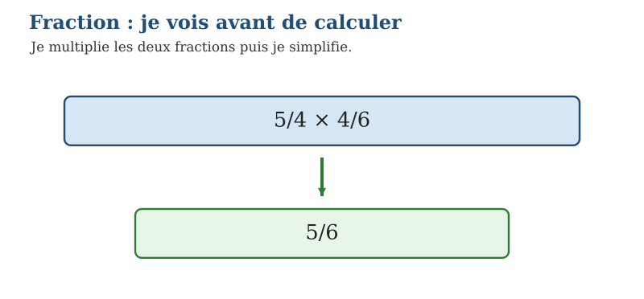
On multiplie les numérateurs entre eux et les dénominateurs entre eux.
$\frac{5}{4}$× $\frac{4}{6}$= $\frac{20}{24}$.
On simplifie par 4 (simplification croisée) : le résultat est $\frac{5}{6}$.
6.
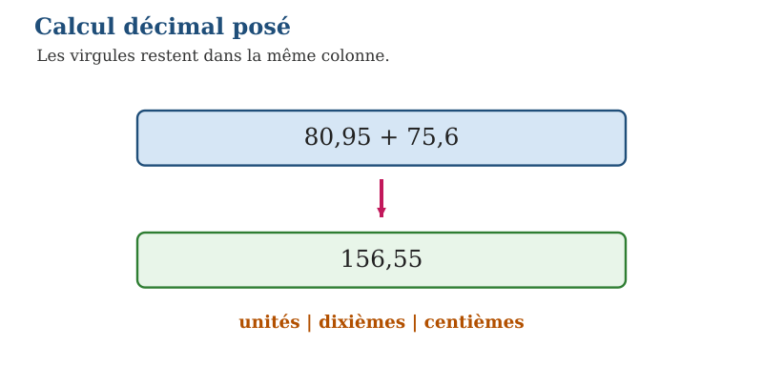
On aligne les virgules l’une sous l’autre (on peut compléter avec des zéros).
80,95 + 75,6 = 156,55.

SUJET N° 18 — OPÉRATIONS
Effectue les opérations suivantes en posant tes calculs. Durée conseillée : 30 minutes.
1. 317 359 + 187 380 = …
2. 542 491 − 276 667 = …
3. 628 × 79 = …
4. 1 442 ÷ 35 = …
5. $\frac{5}{4}$÷ $\frac{3}{3}$= …
6. 28,33 + 41,8 = …
CORRIGÉ DU SUJET N° 18
1.
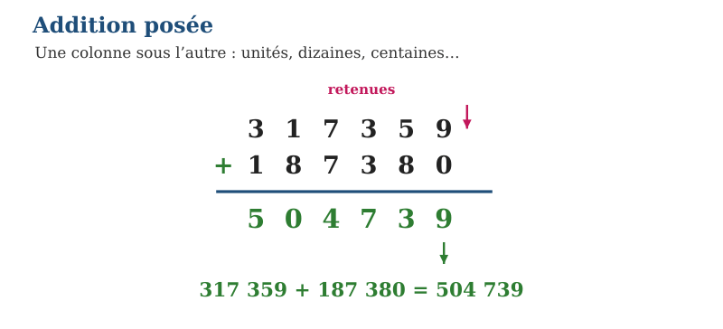
On pose l’addition en alignant les chiffres par colonnes (unités sous unités).
317 359 + 187 380 = 504 739.
2.
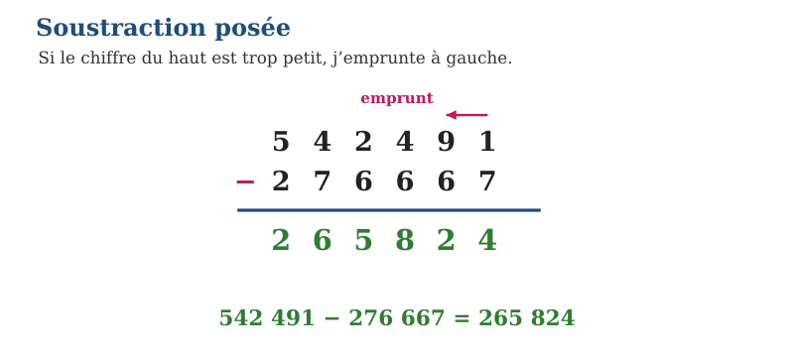
On pose la soustraction, le plus grand nombre en haut, et on gère les retenues.
Vérification par l’addition : 265 824 + 276 667 = 542 491 ✓
3.
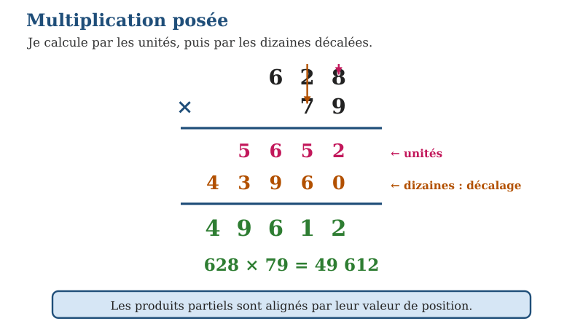
628 × 79 = 43 960 + 5 652 = 49 612.
Preuve par 9 (croix) : 628 → 7 ; 79 → 7 ; 7 × 7 = 4, et 49 612 → 4 ✓
4.
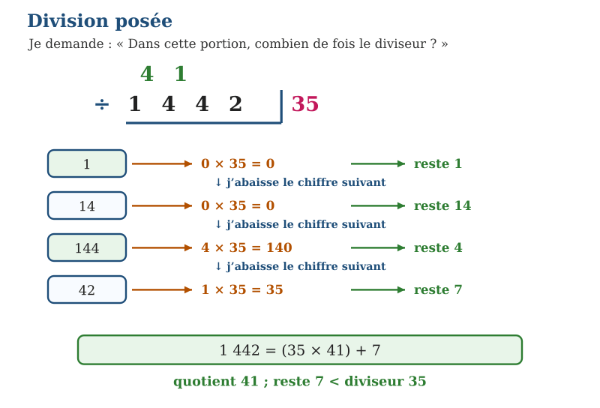
Encadrement : 35 × 10 = 350 < 1 442 < 35 × 100 = 3 500 → le quotient a 2 chiffres.
1 442 = (35 × 41) + 7 : quotient 41, reste 7.
Croix de la preuve par 9 : H 8 × B 5 + reste 7 → 2, comme 1 442 → 2 ✓
5.
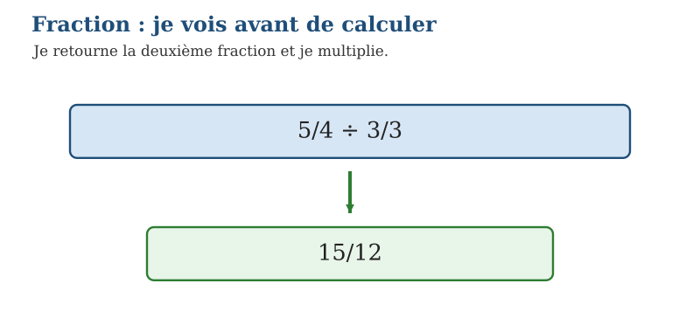
Diviser par une fraction, c’est multiplier par son inverse.
$\frac{5}{4}$÷ $\frac{3}{3}$= $\frac{5}{4}$× $\frac{3}{3}$= $\frac{15}{12}$.
On simplifie par 3 : $\frac{15}{12}$= $\frac{5}{4}$.
6.
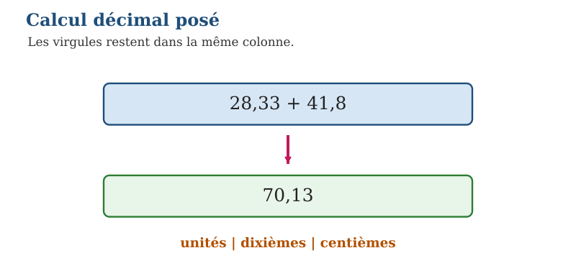
On aligne les virgules l’une sous l’autre (on peut compléter avec des zéros).
28,33 + 41,8 = 70,13.

SUJET N° 19 — OPÉRATIONS
Effectue les opérations suivantes en posant tes calculs. Durée conseillée : 30 minutes.
1. 318 275 + 389 454 = …
2. 928 393 − 685 234 = …
3. 544 × 81 = …
4. 2 088 ÷ 40 = …
5. 8 − $\frac{1}{4}$= …
6. 50,27 + 30,6 = …
CORRIGÉ DU SUJET N° 19
1.
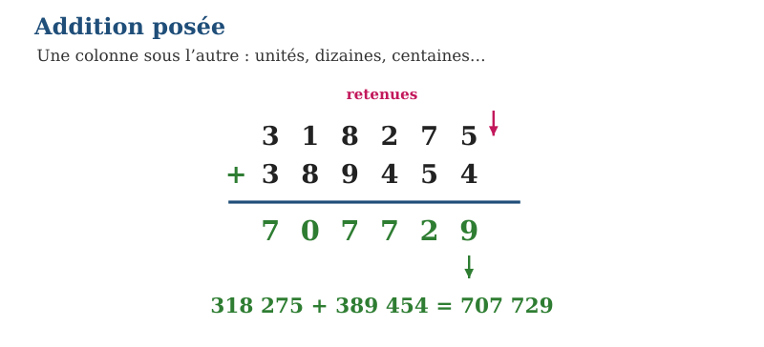
On pose l’addition en alignant les chiffres par colonnes (unités sous unités).
318 275 + 389 454 = 707 729.
2.
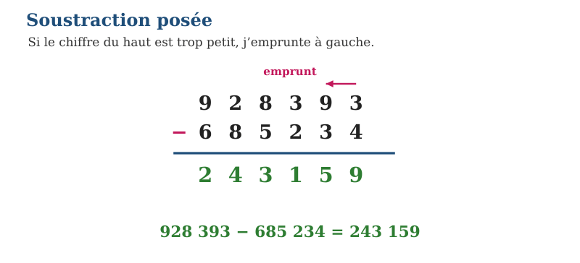
On pose la soustraction, le plus grand nombre en haut, et on gère les retenues.
Vérification par l’addition : 243 159 + 685 234 = 928 393 ✓
3.
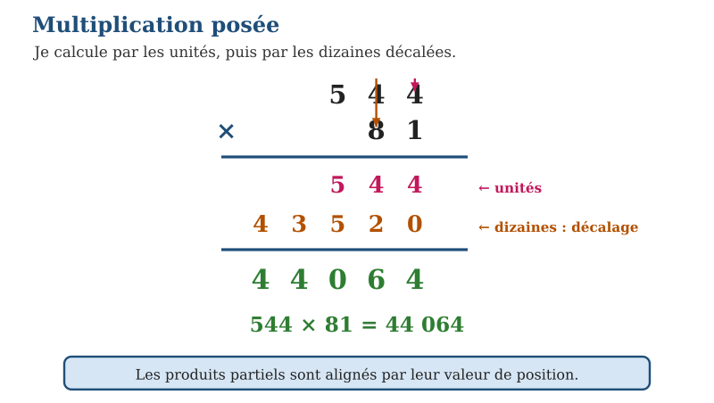
544 × 81 = 43 520 + 544 = 44 064.
Preuve par 9 (croix) : 544 → 4 ; 81 → 9 ; 4 × 9 = 9, et 44 064 → 9 ✓
4.
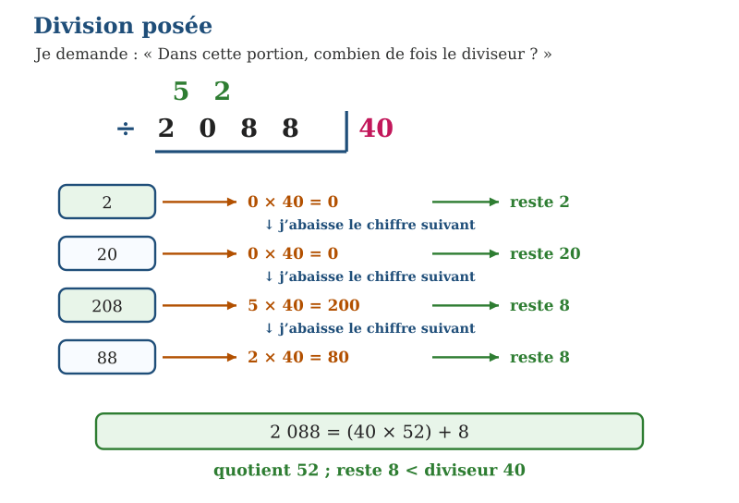
Encadrement : 40 × 10 = 400 < 2 088 < 40 × 100 = 4 000 → le quotient a 2 chiffres.
2 088 = (40 × 52) + 8 : quotient 52, reste 8.
Croix de la preuve par 9 : H 4 × B 7 + reste 8 → 9, comme 2 088 → 9 ✓
5.
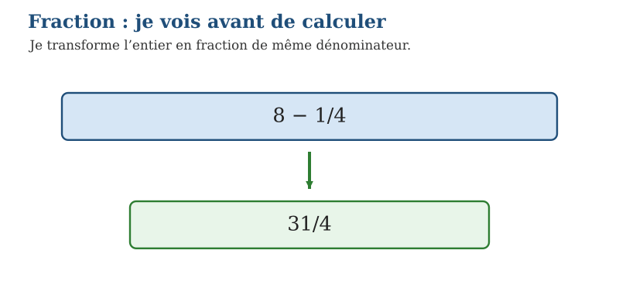
On écrit l’entier en fraction : 8 = $\frac{32}{4}$.
8 − $\frac{1}{4}$= $\frac{32}{4}$− $\frac{1}{4}$= $\frac{31}{4}$.
6.
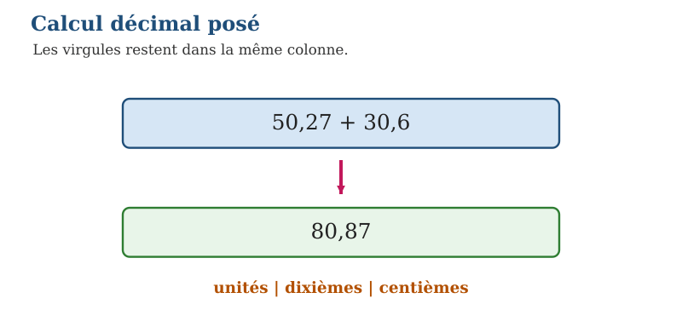
On aligne les virgules l’une sous l’autre (on peut compléter avec des zéros).
50,27 + 30,6 = 80,87.

SUJET N° 20 — OPÉRATIONS
Effectue les opérations suivantes en posant tes calculs. Durée conseillée : 30 minutes.
1. 307 391 + 309 988 = …
2. 927 009 − 410 861 = …
3. 936 × 73 = …
4. 1 073 ÷ 15 = …
5. $\frac{2}{7}$+ $\frac{1}{7}$= …
6. 60,69 − 43,43 = …
CORRIGÉ DU SUJET N° 20
1.
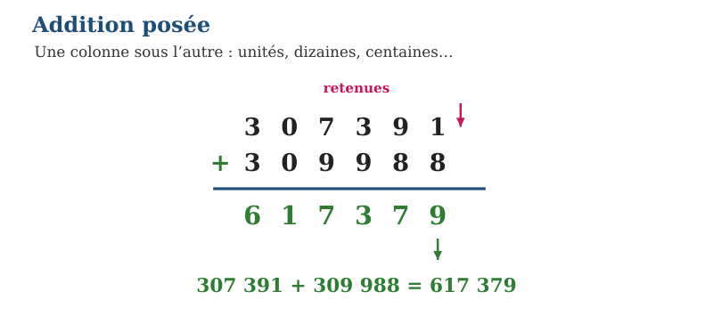
On pose l’addition en alignant les chiffres par colonnes (unités sous unités).
307 391 + 309 988 = 617 379.
2.
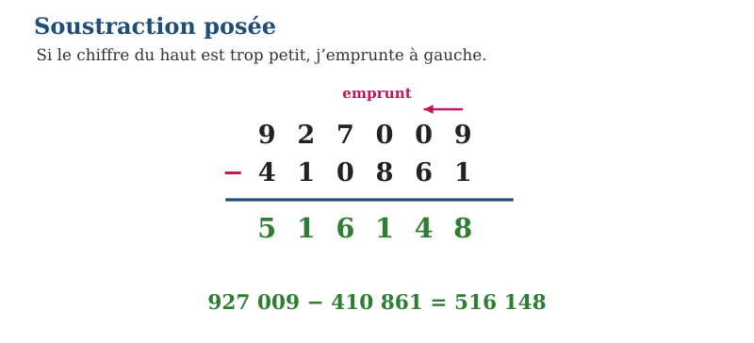
On pose la soustraction, le plus grand nombre en haut, et on gère les retenues.
Vérification par l’addition : 516 148 + 410 861 = 927 009 ✓
3.
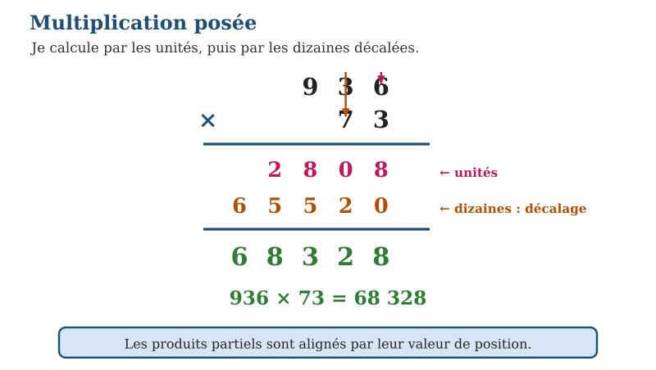
936 × 73 = 65 520 + 2 808 = 68 328.
Preuve par 9 (croix) : 936 → 9 ; 73 → 1 ; 9 × 1 = 9, et 68 328 → 9 ✓
4.
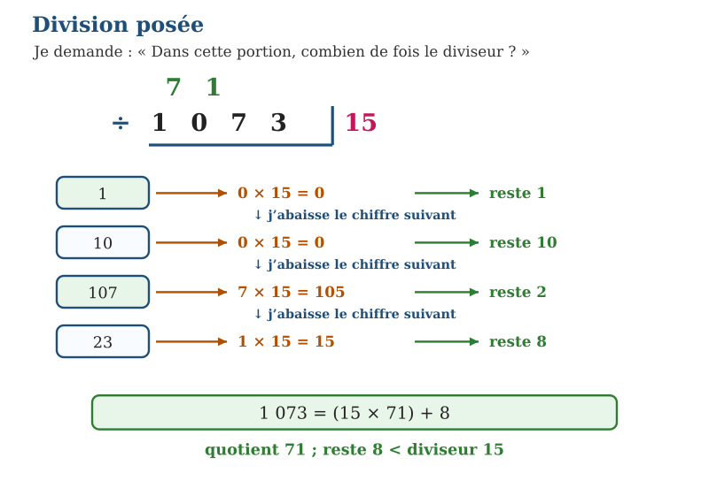
Encadrement : 15 × 10 = 150 < 1 073 < 15 × 100 = 1 500 → le quotient a 2 chiffres.
1 073 = (15 × 71) + 8 : quotient 71, reste 8.
Croix de la preuve par 9 : H 6 × B 8 + reste 8 → 2, comme 1 073 → 2 ✓
5.
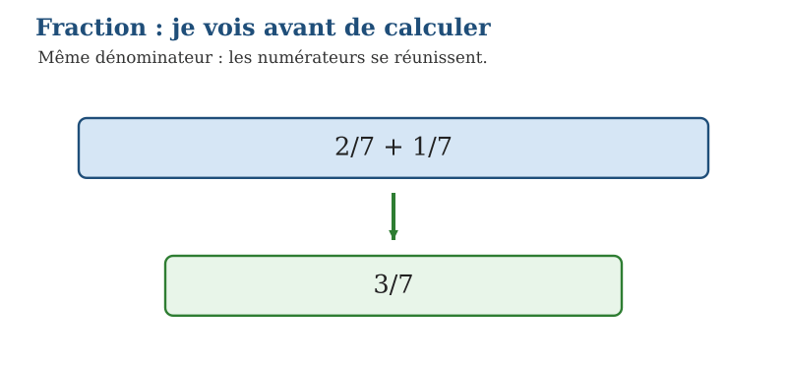
Même dénominateur : on additionne les numérateurs.
$\frac{2}{7}$+ $\frac{1}{7}$= $\frac{3}{7}$.
6.
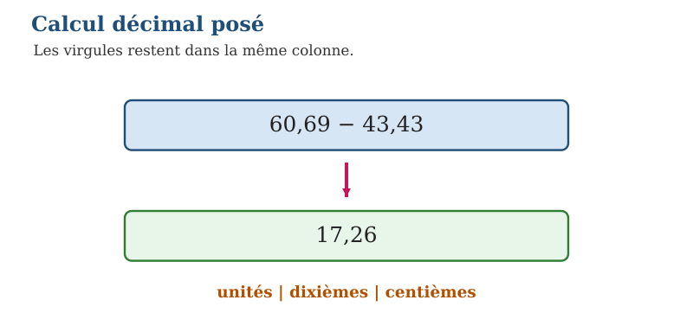
On aligne les virgules, puis on soustrait colonne par colonne.
60,69 − 43,43 = 17,26.

SUJETS D’EXAMEN
PROBLÈMES
20 sujets type CEPE — avec corrigés détaillés
Des problèmes de la vie courante à Madagascar : marché, champs, transport, école…
Pour chaque problème : lis deux fois, repère la question cachée et les mots-indices,
choisis l’opération, calcule bien posé, puis rédige ta réponse en phrase complète.

SUJET N° 1 — PROBLÈMES
Résous chaque problème en montrant toutes les étapes. Durée conseillée : 40 minutes.
Problème 1.
Un taxi-brousse consomme 12 L de carburant pour 100 km. Quelle quantité consomme-t-il pour parcourir 250 km ?
Problème 2.
Le champ rectangulaire de Rakoto mesure 80 m de longueur et 40 m de largeur. Il veut le clôturer avec du grillage vendu 2 000 Ar le mètre. Combien va coûter la clôture ?
CORRIGÉ DU SUJET N° 1
Problème 1 — démarche :
Question cachée : La consommation est donnée pour 100 km, on la cherche pour un autre trajet : c’est un tableau de proportionnalité.
Mots-indices : « … L pour 100 km… pour … km ? » → proportionnalité (produit en croix ou retour à l’unité).
Opérations choisies : multiplication et division par le coefficient : on raisonne par paquets de 100 km.
Étape 1 — Pour 1 km : 12 ÷ 100 = 0,12 L (ou on raisonne par paquets de 100 km).
Étape 2 — Pour 250 km : 12 × 250 ÷ 100 = 30 L.
C’est un tableau de proportionnalité : 100 km → 12 L ; 250 km → 30 L.
Réponse : Il consomme 30 L pour 250 km.
Problème 2 — démarche :
Question cachée : Le grillage suit le TOUR du champ : le périmètre est la question cachée — impossible d’acheter des mètres sans connaître le tour !
Mots-indices : « clôturer » → le tour → périmètre ; « … Ar le mètre » → × ensuite.
Opérations choisies : périmètre (L + l) × 2, puis multiplication par le prix du mètre.
Étape 1 — Périmètre : P = (L + l) × 2 = (80 + 40) × 2 = 240 m.
Étape 2 — Coût : 240 × 2 000 = 480 000 Ar.
Réponse : La clôture coûtera 480 000 Ar.

SUJET N° 2 — PROBLÈMES
Résous chaque problème en montrant toutes les étapes. Durée conseillée : 40 minutes.
Problème 1.
Une salle de classe rectangulaire mesure 11 m sur 9 m. On veut la carreler avec des dalles de 1 m² vendues 8 000 Ar l’unité. Combien de dalles faut-il, et pour quel prix total ?
Problème 2.
Rasoa récolte 200 kg de letchis. Elle en vend les $\frac{3}{4}$au marché à 2 500 Ar le kilo et garde le reste pour sa famille. Quelle est sa recette, et combien de kilos garde-t-elle ?
CORRIGÉ DU SUJET N° 2
Problème 1 — démarche :
Question cachée : Une dalle couvre exactement 1 m² : le nombre de dalles est donc l’AIRE de la salle.
Mots-indices : « carreler… dalles de 1 m² » → aire ; « pour quel prix total » → ×.
Opérations choisies : aire L × l, puis multiplication par le prix de la dalle.
Étape 1 — Aire de la salle : A = L × l = 11 × 9 = 99 m².
Étape 2 — Nombre de dalles : 99 dalles de 1 m² (1 dalle par m²).
Étape 3 — Prix total : 99 × 8 000 = 792 000 Ar.
Réponse : Il faut 99 dalles, pour 792 000 Ar.
Problème 2 — démarche :
Question cachée : Vendre les $\frac{3}{4}$oblige à calculer D’ABORD cette quantité en kilos : c’est la question cachée.
Mots-indices : « les $\frac{3}{4}$de » → fraction de la récolte (÷ 4 puis × 3) ; « au kilo » → × par le prix.
Opérations choisies : fraction de la récolte, puis multiplication pour la recette, puis soustraction pour la part gardée.
Étape 1 — Quantité vendue : $\frac{3}{4}$de 200 = (200 ÷ 4) × 3 = 50 × 3 = 150 kg.
Étape 2 — Recette : 150 × 2 500 = 375 000 Ar.
Étape 3 — Part gardée : 200 − 150 = 50 kg (c’est bien $\frac{1}{4}$de la récolte).
Réponse : Sa recette est de 375 000 Ar et elle garde 50 kg.

SUJET N° 3 — PROBLÈMES
Résous chaque problème en montrant toutes les étapes. Durée conseillée : 40 minutes.
Problème 1.
Pour coudre des uniformes, une maman achète 4,5 m de tissu à 12 000 Ar le mètre. Elle paie avec un billet de 100 000 Ar. Quel est le prix du tissu, et combien lui rend-on ?
Problème 2.
Un taxi-brousse part d’Antananarivo à 9 h 15 min. Le trajet dure 3 h 50 min. À quelle heure arrive-t-il ?
CORRIGÉ DU SUJET N° 3
Problème 1 — démarche :
Question cachée : Le prix du tissu d’abord, la monnaie ensuite : on ne rend pas la monnaie sans connaître le total.
Mots-indices : « … m à … Ar le mètre » (prix unitaire → ×) ; « combien lui rend-on » (écart → −).
Opérations choisies : multiplication à virgules, puis soustraction.
Étape 1 — Prix du tissu : 4,5 × 12 000 = 54 000 Ar.
Étape 2 — Monnaie rendue : 100 000 − 54 000 = 46 000 Ar.
Réponse : Le tissu coûte 54 000 Ar ; on lui rend 46 000 Ar.
Problème 2 — démarche :
Question cachée : On additionne les heures avec les heures et les minutes avec les minutes — et si les minutes dépassent 60, on échange contre 1 heure.
Mots-indices : « part à… le trajet dure… » → addition de durées (base 60).
Opérations choisies : addition sexagésimale : colonne des heures, colonne des minutes, échange à 60.
Étape 1 — On additionne les heures : 9 h + 3 h = 12 h.
Étape 2 — On additionne les minutes : 15 min + 50 min = 65 min = 1 h 5 min (on ne dépasse jamais 60 min !).
Étape 3 — Heure d’arrivée : 13 h 05 min.
Réponse : Il arrive à 13 h 05 min.

SUJET N° 4 — PROBLÈMES
Résous chaque problème en montrant toutes les étapes. Durée conseillée : 40 minutes.
Problème 1.
Naina épargne 5 000 Ar par semaine pour acheter un vélo à 115 000 Ar. Combien de semaines d’épargne lui faudra-t-il ?
Problème 2.
Pour la fête de l’école, 144 élèves sont rangés en rangées de 12. Combien y a-t-il de rangées ? Ensuite, ces élèves et 14 enseignants partent en excursion dans des bus de 30 places. Combien de bus faut-il ?
CORRIGÉ DU SUJET N° 4
Problème 1 — démarche :
Question cachée : Combien de « paquets » de … Ar tiennent dans le prix du vélo : l’épargne hebdomadaire est comme un paquet qu’on répète.
Mots-indices : « combien de semaines » → combien de fois → division (groupement).
Opérations choisies : division : on cherche combien de fois l’épargne entre dans le prix total.
Étape 1 — On cherche combien de fois 5 000 entre dans 115 000 : c’est une division.
Étape 2 — 115 000 ÷ 5 000 = 23.
Vérification : 5 000 × 23 = 115 000 ✓
Réponse : Il lui faudra 23 semaines.
Problème 2 — démarche :
Question cachée : Deux questions bien séparées : d’abord les rangées (division), puis les bus (division avec reste — et il faut l’interpréter !).
Mots-indices : « en rangées de » → ÷ ; « et … enseignants » → + ; « bus de 30 places » → ÷ avec reste.
Opérations choisies : division, addition, puis division avec interprétation du reste : le reste impose un bus DE PLUS.
Étape 1 — Nombre de rangées : 144 ÷ 12 = 12 rangées.
Étape 2 — Personnes à transporter : 144 + 14 = 158.
Étape 3 — 158 ÷ 30 = 5, reste 8 : il faut un bus de plus pour les 8 personnes restantes.
Réponse : Il y a 12 rangées et il faut 6 bus.

SUJET N° 5 — PROBLÈMES
Résous chaque problème en montrant toutes les étapes. Durée conseillée : 40 minutes.
Problème 1.
Au marché, Soa achète 3 kapoaka de riz à 1 200 Ar le kapoaka et un savon à 3 000 Ar. Elle paie avec un billet de 20 000 Ar. Combien lui rend-on ?
Problème 2.
Un commerçant partage un sac de 50 kg de sucre en sachets de 400 g. Combien de sachets pleins obtient-il, et combien de grammes reste-t-il ?
CORRIGÉ DU SUJET N° 5
Problème 1 — démarche :
Question cachée : Pour rendre la monnaie, il faut d’abord connaître le prix TOTAL des achats : le total est la question cachée.
Mots-indices : « à … Ar le kapoaka » (prix unitaire → ×) ; « et un savon » (réunion → +) ; « combien lui rend-on » (écart → −).
Opérations choisies : multiplication (prix du riz), puis addition (total), puis soustraction (monnaie rendue).
Étape 1 — Prix du riz : 3 × 1 200 = 3 600 Ar.
Étape 2 — Dépense totale : 3 600 + 3 000 = 6 600 Ar.
Étape 3 — Monnaie rendue : 20 000 − 6 600 = 13 400 Ar.
Réponse : On lui rend 13 400 Ar.
Problème 2 — démarche :
Question cachée : On ne peut diviser que des grammes par des grammes : la conversion kg → g est la question cachée.
Mots-indices : « partage… en sachets de » → division ; « kg » et « g » dans le même énoncé → conversion d’abord.
Opérations choisies : conversion, puis division euclidienne : combien de paquets de … g dans … g, et que reste-t-il ?
Étape 1 — Conversion : 50 kg = 50 × 1 000 = 50 000 g.
Étape 2 — Division : 50 000 ÷ 400 = 125 exactement.
Vérification : 400 × 125 = 50 000 ✓
Réponse : Il obtient 125 sachets pleins et il ne reste rien.

SUJET N° 6 — PROBLÈMES
Résous chaque problème en montrant toutes les étapes. Durée conseillée : 40 minutes.
Problème 1.
Un taxi-brousse consomme 8 L de carburant pour 100 km. Quelle quantité consomme-t-il pour parcourir 350 km ?
Problème 2.
Le champ rectangulaire de Rakoto mesure 110 m de longueur et 30 m de largeur. Il veut le clôturer avec du grillage vendu 2 000 Ar le mètre. Combien va coûter la clôture ?
CORRIGÉ DU SUJET N° 6
Problème 1 — démarche :
Question cachée : La consommation est donnée pour 100 km, on la cherche pour un autre trajet : c’est un tableau de proportionnalité.
Mots-indices : « … L pour 100 km… pour … km ? » → proportionnalité (produit en croix ou retour à l’unité).
Opérations choisies : multiplication et division par le coefficient : on raisonne par paquets de 100 km.
Étape 1 — Pour 1 km : 8 ÷ 100 = 0,08 L (ou on raisonne par paquets de 100 km).
Étape 2 — Pour 350 km : 8 × 350 ÷ 100 = 28 L.
C’est un tableau de proportionnalité : 100 km → 8 L ; 350 km → 28 L.
Réponse : Il consomme 28 L pour 350 km.
Problème 2 — démarche :
Question cachée : Le grillage suit le TOUR du champ : le périmètre est la question cachée — impossible d’acheter des mètres sans connaître le tour !
Mots-indices : « clôturer » → le tour → périmètre ; « … Ar le mètre » → × ensuite.
Opérations choisies : périmètre (L + l) × 2, puis multiplication par le prix du mètre.
Étape 1 — Périmètre : P = (L + l) × 2 = (110 + 30) × 2 = 280 m.
Étape 2 — Coût : 280 × 2 000 = 560 000 Ar.
Réponse : La clôture coûtera 560 000 Ar.

SUJET N° 7 — PROBLÈMES
Résous chaque problème en montrant toutes les étapes. Durée conseillée : 40 minutes.
Problème 1.
Une salle de classe rectangulaire mesure 12 m sur 6 m. On veut la carreler avec des dalles de 1 m² vendues 12 000 Ar l’unité. Combien de dalles faut-il, et pour quel prix total ?
Problème 2.
Rasoa récolte 120 kg de letchis. Elle en vend les $\frac{3}{4}$au marché à 2 000 Ar le kilo et garde le reste pour sa famille. Quelle est sa recette, et combien de kilos garde-t-elle ?
CORRIGÉ DU SUJET N° 7
Problème 1 — démarche :
Question cachée : Une dalle couvre exactement 1 m² : le nombre de dalles est donc l’AIRE de la salle.
Mots-indices : « carreler… dalles de 1 m² » → aire ; « pour quel prix total » → ×.
Opérations choisies : aire L × l, puis multiplication par le prix de la dalle.
Étape 1 — Aire de la salle : A = L × l = 12 × 6 = 72 m².
Étape 2 — Nombre de dalles : 72 dalles de 1 m² (1 dalle par m²).
Étape 3 — Prix total : 72 × 12 000 = 864 000 Ar.
Réponse : Il faut 72 dalles, pour 864 000 Ar.
Problème 2 — démarche :
Question cachée : Vendre les $\frac{3}{4}$oblige à calculer D’ABORD cette quantité en kilos : c’est la question cachée.
Mots-indices : « les $\frac{3}{4}$de » → fraction de la récolte (÷ 4 puis × 3) ; « au kilo » → × par le prix.
Opérations choisies : fraction de la récolte, puis multiplication pour la recette, puis soustraction pour la part gardée.
Étape 1 — Quantité vendue : $\frac{3}{4}$de 120 = (120 ÷ 4) × 3 = 30 × 3 = 90 kg.
Étape 2 — Recette : 90 × 2 000 = 180 000 Ar.
Étape 3 — Part gardée : 120 − 90 = 30 kg (c’est bien $\frac{1}{4}$de la récolte).
Réponse : Sa recette est de 180 000 Ar et elle garde 30 kg.

SUJET N° 8 — PROBLÈMES
Résous chaque problème en montrant toutes les étapes. Durée conseillée : 40 minutes.
Problème 1.
Pour coudre des uniformes, une maman achète 4,5 m de tissu à 18 000 Ar le mètre. Elle paie avec un billet de 100 000 Ar. Quel est le prix du tissu, et combien lui rend-on ?
Problème 2.
Un taxi-brousse part d’Antananarivo à 9 h 30 min. Le trajet dure 2 h 20 min. À quelle heure arrive-t-il ?
CORRIGÉ DU SUJET N° 8
Problème 1 — démarche :
Question cachée : Le prix du tissu d’abord, la monnaie ensuite : on ne rend pas la monnaie sans connaître le total.
Mots-indices : « … m à … Ar le mètre » (prix unitaire → ×) ; « combien lui rend-on » (écart → −).
Opérations choisies : multiplication à virgules, puis soustraction.
Étape 1 — Prix du tissu : 4,5 × 18 000 = 81 000 Ar.
Étape 2 — Monnaie rendue : 100 000 − 81 000 = 19 000 Ar.
Réponse : Le tissu coûte 81 000 Ar ; on lui rend 19 000 Ar.
Problème 2 — démarche :
Question cachée : On additionne les heures avec les heures et les minutes avec les minutes — et si les minutes dépassent 60, on échange contre 1 heure.
Mots-indices : « part à… le trajet dure… » → addition de durées (base 60).
Opérations choisies : addition sexagésimale : colonne des heures, colonne des minutes, échange à 60.
Étape 1 — On additionne les heures : 9 h + 2 h = 11 h.
Étape 2 — On additionne les minutes : 30 min + 20 min = 50 min.
Étape 3 — Heure d’arrivée : 11 h 50 min.
Réponse : Il arrive à 11 h 50 min.

SUJET N° 9 — PROBLÈMES
Résous chaque problème en montrant toutes les étapes. Durée conseillée : 40 minutes.
Problème 1.
Naina épargne 5 000 Ar par semaine pour acheter un vélo à 100 000 Ar. Combien de semaines d’épargne lui faudra-t-il ?
Problème 2.
Pour la fête de l’école, 96 élèves sont rangés en rangées de 12. Combien y a-t-il de rangées ? Ensuite, ces élèves et 9 enseignants partent en excursion dans des bus de 30 places. Combien de bus faut-il ?
CORRIGÉ DU SUJET N° 9
Problème 1 — démarche :
Question cachée : Combien de « paquets » de … Ar tiennent dans le prix du vélo : l’épargne hebdomadaire est comme un paquet qu’on répète.
Mots-indices : « combien de semaines » → combien de fois → division (groupement).
Opérations choisies : division : on cherche combien de fois l’épargne entre dans le prix total.
Étape 1 — On cherche combien de fois 5 000 entre dans 100 000 : c’est une division.
Étape 2 — 100 000 ÷ 5 000 = 20.
Vérification : 5 000 × 20 = 100 000 ✓
Réponse : Il lui faudra 20 semaines.
Problème 2 — démarche :
Question cachée : Deux questions bien séparées : d’abord les rangées (division), puis les bus (division avec reste — et il faut l’interpréter !).
Mots-indices : « en rangées de » → ÷ ; « et … enseignants » → + ; « bus de 30 places » → ÷ avec reste.
Opérations choisies : division, addition, puis division avec interprétation du reste : le reste impose un bus DE PLUS.
Étape 1 — Nombre de rangées : 96 ÷ 12 = 8 rangées.
Étape 2 — Personnes à transporter : 96 + 9 = 105.
Étape 3 — 105 ÷ 30 = 3, reste 15 : il faut un bus de plus pour les 15 personnes restantes.
Réponse : Il y a 8 rangées et il faut 4 bus.

SUJET N° 10 — PROBLÈMES
Résous chaque problème en montrant toutes les étapes. Durée conseillée : 40 minutes.
Problème 1.
Au marché, Soa achète 8 kapoaka de riz à 1 500 Ar le kapoaka et un savon à 3 000 Ar. Elle paie avec un billet de 20 000 Ar. Combien lui rend-on ?
Problème 2.
Un commerçant partage un sac de 25 kg de sucre en sachets de 500 g. Combien de sachets pleins obtient-il, et combien de grammes reste-t-il ?
CORRIGÉ DU SUJET N° 10
Problème 1 — démarche :
Question cachée : Pour rendre la monnaie, il faut d’abord connaître le prix TOTAL des achats : le total est la question cachée.
Mots-indices : « à … Ar le kapoaka » (prix unitaire → ×) ; « et un savon » (réunion → +) ; « combien lui rend-on » (écart → −).
Opérations choisies : multiplication (prix du riz), puis addition (total), puis soustraction (monnaie rendue).
Étape 1 — Prix du riz : 8 × 1 500 = 12 000 Ar.
Étape 2 — Dépense totale : 12 000 + 3 000 = 15 000 Ar.
Étape 3 — Monnaie rendue : 20 000 − 15 000 = 5 000 Ar.
Réponse : On lui rend 5 000 Ar.
Problème 2 — démarche :
Question cachée : On ne peut diviser que des grammes par des grammes : la conversion kg → g est la question cachée.
Mots-indices : « partage… en sachets de » → division ; « kg » et « g » dans le même énoncé → conversion d’abord.
Opérations choisies : conversion, puis division euclidienne : combien de paquets de … g dans … g, et que reste-t-il ?
Étape 1 — Conversion : 25 kg = 25 × 1 000 = 25 000 g.
Étape 2 — Division : 25 000 ÷ 500 = 50 exactement.
Vérification : 500 × 50 = 25 000 ✓
Réponse : Il obtient 50 sachets pleins et il ne reste rien.

SUJET N° 11 — PROBLÈMES
Résous chaque problème en montrant toutes les étapes. Durée conseillée : 40 minutes.
Problème 1.
Un taxi-brousse consomme 12 L de carburant pour 100 km. Quelle quantité consomme-t-il pour parcourir 250 km ?
Problème 2.
Le champ rectangulaire de Rakoto mesure 100 m de longueur et 80 m de largeur. Il veut le clôturer avec du grillage vendu 1 500 Ar le mètre. Combien va coûter la clôture ?
CORRIGÉ DU SUJET N° 11
Problème 1 — démarche :
Question cachée : La consommation est donnée pour 100 km, on la cherche pour un autre trajet : c’est un tableau de proportionnalité.
Mots-indices : « … L pour 100 km… pour … km ? » → proportionnalité (produit en croix ou retour à l’unité).
Opérations choisies : multiplication et division par le coefficient : on raisonne par paquets de 100 km.
Étape 1 — Pour 1 km : 12 ÷ 100 = 0,12 L (ou on raisonne par paquets de 100 km).
Étape 2 — Pour 250 km : 12 × 250 ÷ 100 = 30 L.
C’est un tableau de proportionnalité : 100 km → 12 L ; 250 km → 30 L.
Réponse : Il consomme 30 L pour 250 km.
Problème 2 — démarche :
Question cachée : Le grillage suit le TOUR du champ : le périmètre est la question cachée — impossible d’acheter des mètres sans connaître le tour !
Mots-indices : « clôturer » → le tour → périmètre ; « … Ar le mètre » → × ensuite.
Opérations choisies : périmètre (L + l) × 2, puis multiplication par le prix du mètre.
Étape 1 — Périmètre : P = (L + l) × 2 = (100 + 80) × 2 = 360 m.
Étape 2 — Coût : 360 × 1 500 = 540 000 Ar.
Réponse : La clôture coûtera 540 000 Ar.

SUJET N° 12 — PROBLÈMES
Résous chaque problème en montrant toutes les étapes. Durée conseillée : 40 minutes.
Problème 1.
Une salle de classe rectangulaire mesure 11 m sur 8 m. On veut la carreler avec des dalles de 1 m² vendues 10 000 Ar l’unité. Combien de dalles faut-il, et pour quel prix total ?
Problème 2.
Rasoa récolte 120 kg de letchis. Elle en vend les $\frac{3}{4}$au marché à 2 000 Ar le kilo et garde le reste pour sa famille. Quelle est sa recette, et combien de kilos garde-t-elle ?
CORRIGÉ DU SUJET N° 12
Problème 1 — démarche :
Question cachée : Une dalle couvre exactement 1 m² : le nombre de dalles est donc l’AIRE de la salle.
Mots-indices : « carreler… dalles de 1 m² » → aire ; « pour quel prix total » → ×.
Opérations choisies : aire L × l, puis multiplication par le prix de la dalle.
Étape 1 — Aire de la salle : A = L × l = 11 × 8 = 88 m².
Étape 2 — Nombre de dalles : 88 dalles de 1 m² (1 dalle par m²).
Étape 3 — Prix total : 88 × 10 000 = 880 000 Ar.
Réponse : Il faut 88 dalles, pour 880 000 Ar.
Problème 2 — démarche :
Question cachée : Vendre les $\frac{3}{4}$oblige à calculer D’ABORD cette quantité en kilos : c’est la question cachée.
Mots-indices : « les $\frac{3}{4}$de » → fraction de la récolte (÷ 4 puis × 3) ; « au kilo » → × par le prix.
Opérations choisies : fraction de la récolte, puis multiplication pour la recette, puis soustraction pour la part gardée.
Étape 1 — Quantité vendue : $\frac{3}{4}$de 120 = (120 ÷ 4) × 3 = 30 × 3 = 90 kg.
Étape 2 — Recette : 90 × 2 000 = 180 000 Ar.
Étape 3 — Part gardée : 120 − 90 = 30 kg (c’est bien $\frac{1}{4}$de la récolte).
Réponse : Sa recette est de 180 000 Ar et elle garde 30 kg.

SUJET N° 13 — PROBLÈMES
Résous chaque problème en montrant toutes les étapes. Durée conseillée : 40 minutes.
Problème 1.
Pour coudre des uniformes, une maman achète 3,5 m de tissu à 16 000 Ar le mètre. Elle paie avec un billet de 100 000 Ar. Quel est le prix du tissu, et combien lui rend-on ?
Problème 2.
Un taxi-brousse part d’Antananarivo à 8 h 15 min. Le trajet dure 2 h 35 min. À quelle heure arrive-t-il ?
CORRIGÉ DU SUJET N° 13
Problème 1 — démarche :
Question cachée : Le prix du tissu d’abord, la monnaie ensuite : on ne rend pas la monnaie sans connaître le total.
Mots-indices : « … m à … Ar le mètre » (prix unitaire → ×) ; « combien lui rend-on » (écart → −).
Opérations choisies : multiplication à virgules, puis soustraction.
Étape 1 — Prix du tissu : 3,5 × 16 000 = 56 000 Ar.
Étape 2 — Monnaie rendue : 100 000 − 56 000 = 44 000 Ar.
Réponse : Le tissu coûte 56 000 Ar ; on lui rend 44 000 Ar.
Problème 2 — démarche :
Question cachée : On additionne les heures avec les heures et les minutes avec les minutes — et si les minutes dépassent 60, on échange contre 1 heure.
Mots-indices : « part à… le trajet dure… » → addition de durées (base 60).
Opérations choisies : addition sexagésimale : colonne des heures, colonne des minutes, échange à 60.
Étape 1 — On additionne les heures : 8 h + 2 h = 10 h.
Étape 2 — On additionne les minutes : 15 min + 35 min = 50 min.
Étape 3 — Heure d’arrivée : 10 h 50 min.
Réponse : Il arrive à 10 h 50 min.

SUJET N° 14 — PROBLÈMES
Résous chaque problème en montrant toutes les étapes. Durée conseillée : 40 minutes.
Problème 1.
Naina épargne 2 500 Ar par semaine pour acheter un vélo à 65 000 Ar. Combien de semaines d’épargne lui faudra-t-il ?
Problème 2.
Pour la fête de l’école, 180 élèves sont rangés en rangées de 18. Combien y a-t-il de rangées ? Ensuite, ces élèves et 13 enseignants partent en excursion dans des bus de 30 places. Combien de bus faut-il ?
CORRIGÉ DU SUJET N° 14
Problème 1 — démarche :
Question cachée : Combien de « paquets » de … Ar tiennent dans le prix du vélo : l’épargne hebdomadaire est comme un paquet qu’on répète.
Mots-indices : « combien de semaines » → combien de fois → division (groupement).
Opérations choisies : division : on cherche combien de fois l’épargne entre dans le prix total.
Étape 1 — On cherche combien de fois 2 500 entre dans 65 000 : c’est une division.
Étape 2 — 65 000 ÷ 2 500 = 26.
Vérification : 2 500 × 26 = 65 000 ✓
Réponse : Il lui faudra 26 semaines.
Problème 2 — démarche :
Question cachée : Deux questions bien séparées : d’abord les rangées (division), puis les bus (division avec reste — et il faut l’interpréter !).
Mots-indices : « en rangées de » → ÷ ; « et … enseignants » → + ; « bus de 30 places » → ÷ avec reste.
Opérations choisies : division, addition, puis division avec interprétation du reste : le reste impose un bus DE PLUS.
Étape 1 — Nombre de rangées : 180 ÷ 18 = 10 rangées.
Étape 2 — Personnes à transporter : 180 + 13 = 193.
Étape 3 — 193 ÷ 30 = 6, reste 13 : il faut un bus de plus pour les 13 personnes restantes.
Réponse : Il y a 10 rangées et il faut 7 bus.

SUJET N° 15 — PROBLÈMES
Résous chaque problème en montrant toutes les étapes. Durée conseillée : 40 minutes.
Problème 1.
Au marché, Soa achète 7 kapoaka de riz à 1 200 Ar le kapoaka et un savon à 3 500 Ar. Elle paie avec un billet de 20 000 Ar. Combien lui rend-on ?
Problème 2.
Un commerçant partage un sac de 40 kg de sucre en sachets de 250 g. Combien de sachets pleins obtient-il, et combien de grammes reste-t-il ?
CORRIGÉ DU SUJET N° 15
Problème 1 — démarche :
Question cachée : Pour rendre la monnaie, il faut d’abord connaître le prix TOTAL des achats : le total est la question cachée.
Mots-indices : « à … Ar le kapoaka » (prix unitaire → ×) ; « et un savon » (réunion → +) ; « combien lui rend-on » (écart → −).
Opérations choisies : multiplication (prix du riz), puis addition (total), puis soustraction (monnaie rendue).
Étape 1 — Prix du riz : 7 × 1 200 = 8 400 Ar.
Étape 2 — Dépense totale : 8 400 + 3 500 = 11 900 Ar.
Étape 3 — Monnaie rendue : 20 000 − 11 900 = 8 100 Ar.
Réponse : On lui rend 8 100 Ar.
Problème 2 — démarche :
Question cachée : On ne peut diviser que des grammes par des grammes : la conversion kg → g est la question cachée.
Mots-indices : « partage… en sachets de » → division ; « kg » et « g » dans le même énoncé → conversion d’abord.
Opérations choisies : conversion, puis division euclidienne : combien de paquets de … g dans … g, et que reste-t-il ?
Étape 1 — Conversion : 40 kg = 40 × 1 000 = 40 000 g.
Étape 2 — Division : 40 000 ÷ 250 = 160 exactement.
Vérification : 250 × 160 = 40 000 ✓
Réponse : Il obtient 160 sachets pleins et il ne reste rien.

SUJET N° 16 — PROBLÈMES
Résous chaque problème en montrant toutes les étapes. Durée conseillée : 40 minutes.
Problème 1.
Un taxi-brousse consomme 9 L de carburant pour 100 km. Quelle quantité consomme-t-il pour parcourir 150 km ?
Problème 2.
Le champ rectangulaire de Rakoto mesure 120 m de longueur et 80 m de largeur. Il veut le clôturer avec du grillage vendu 1 500 Ar le mètre. Combien va coûter la clôture ?
CORRIGÉ DU SUJET N° 16
Problème 1 — démarche :
Question cachée : La consommation est donnée pour 100 km, on la cherche pour un autre trajet : c’est un tableau de proportionnalité.
Mots-indices : « … L pour 100 km… pour … km ? » → proportionnalité (produit en croix ou retour à l’unité).
Opérations choisies : multiplication et division par le coefficient : on raisonne par paquets de 100 km.
Étape 1 — Pour 1 km : 9 ÷ 100 = 0,09 L (ou on raisonne par paquets de 100 km).
Étape 2 — Pour 150 km : 9 × 150 ÷ 100 = 13,5 L.
C’est un tableau de proportionnalité : 100 km → 9 L ; 150 km → 13,5 L.
Réponse : Il consomme 13,5 L pour 150 km.
Problème 2 — démarche :
Question cachée : Le grillage suit le TOUR du champ : le périmètre est la question cachée — impossible d’acheter des mètres sans connaître le tour !
Mots-indices : « clôturer » → le tour → périmètre ; « … Ar le mètre » → × ensuite.
Opérations choisies : périmètre (L + l) × 2, puis multiplication par le prix du mètre.
Étape 1 — Périmètre : P = (L + l) × 2 = (120 + 80) × 2 = 400 m.
Étape 2 — Coût : 400 × 1 500 = 600 000 Ar.
Réponse : La clôture coûtera 600 000 Ar.

SUJET N° 17 — PROBLÈMES
Résous chaque problème en montrant toutes les étapes. Durée conseillée : 40 minutes.
Problème 1.
Une salle de classe rectangulaire mesure 11 m sur 8 m. On veut la carreler avec des dalles de 1 m² vendues 12 000 Ar l’unité. Combien de dalles faut-il, et pour quel prix total ?
Problème 2.
Rasoa récolte 160 kg de letchis. Elle en vend les $\frac{3}{4}$au marché à 3 000 Ar le kilo et garde le reste pour sa famille. Quelle est sa recette, et combien de kilos garde-t-elle ?
CORRIGÉ DU SUJET N° 17
Problème 1 — démarche :
Question cachée : Une dalle couvre exactement 1 m² : le nombre de dalles est donc l’AIRE de la salle.
Mots-indices : « carreler… dalles de 1 m² » → aire ; « pour quel prix total » → ×.
Opérations choisies : aire L × l, puis multiplication par le prix de la dalle.
Étape 1 — Aire de la salle : A = L × l = 11 × 8 = 88 m².
Étape 2 — Nombre de dalles : 88 dalles de 1 m² (1 dalle par m²).
Étape 3 — Prix total : 88 × 12 000 = 1 056 000 Ar.
Réponse : Il faut 88 dalles, pour 1 056 000 Ar.
Problème 2 — démarche :
Question cachée : Vendre les $\frac{3}{4}$oblige à calculer D’ABORD cette quantité en kilos : c’est la question cachée.
Mots-indices : « les $\frac{3}{4}$de » → fraction de la récolte (÷ 4 puis × 3) ; « au kilo » → × par le prix.
Opérations choisies : fraction de la récolte, puis multiplication pour la recette, puis soustraction pour la part gardée.
Étape 1 — Quantité vendue : $\frac{3}{4}$de 160 = (160 ÷ 4) × 3 = 40 × 3 = 120 kg.
Étape 2 — Recette : 120 × 3 000 = 360 000 Ar.
Étape 3 — Part gardée : 160 − 120 = 40 kg (c’est bien $\frac{1}{4}$de la récolte).
Réponse : Sa recette est de 360 000 Ar et elle garde 40 kg.

SUJET N° 18 — PROBLÈMES
Résous chaque problème en montrant toutes les étapes. Durée conseillée : 40 minutes.
Problème 1.
Pour coudre des uniformes, une maman achète 4,5 m de tissu à 12 000 Ar le mètre. Elle paie avec un billet de 100 000 Ar. Quel est le prix du tissu, et combien lui rend-on ?
Problème 2.
Un taxi-brousse part d’Antananarivo à 8 h 45 min. Le trajet dure 2 h 20 min. À quelle heure arrive-t-il ?
CORRIGÉ DU SUJET N° 18
Problème 1 — démarche :
Question cachée : Le prix du tissu d’abord, la monnaie ensuite : on ne rend pas la monnaie sans connaître le total.
Mots-indices : « … m à … Ar le mètre » (prix unitaire → ×) ; « combien lui rend-on » (écart → −).
Opérations choisies : multiplication à virgules, puis soustraction.
Étape 1 — Prix du tissu : 4,5 × 12 000 = 54 000 Ar.
Étape 2 — Monnaie rendue : 100 000 − 54 000 = 46 000 Ar.
Réponse : Le tissu coûte 54 000 Ar ; on lui rend 46 000 Ar.
Problème 2 — démarche :
Question cachée : On additionne les heures avec les heures et les minutes avec les minutes — et si les minutes dépassent 60, on échange contre 1 heure.
Mots-indices : « part à… le trajet dure… » → addition de durées (base 60).
Opérations choisies : addition sexagésimale : colonne des heures, colonne des minutes, échange à 60.
Étape 1 — On additionne les heures : 8 h + 2 h = 10 h.
Étape 2 — On additionne les minutes : 45 min + 20 min = 65 min = 1 h 5 min (on ne dépasse jamais 60 min !).
Étape 3 — Heure d’arrivée : 11 h 05 min.
Réponse : Il arrive à 11 h 05 min.

SUJET N° 19 — PROBLÈMES
Résous chaque problème en montrant toutes les étapes. Durée conseillée : 40 minutes.
Problème 1.
Naina épargne 5 000 Ar par semaine pour acheter un vélo à 130 000 Ar. Combien de semaines d’épargne lui faudra-t-il ?
Problème 2.
Pour la fête de l’école, 216 élèves sont rangés en rangées de 18. Combien y a-t-il de rangées ? Ensuite, ces élèves et 9 enseignants partent en excursion dans des bus de 30 places. Combien de bus faut-il ?
CORRIGÉ DU SUJET N° 19
Problème 1 — démarche :
Question cachée : Combien de « paquets » de … Ar tiennent dans le prix du vélo : l’épargne hebdomadaire est comme un paquet qu’on répète.
Mots-indices : « combien de semaines » → combien de fois → division (groupement).
Opérations choisies : division : on cherche combien de fois l’épargne entre dans le prix total.
Étape 1 — On cherche combien de fois 5 000 entre dans 130 000 : c’est une division.
Étape 2 — 130 000 ÷ 5 000 = 26.
Vérification : 5 000 × 26 = 130 000 ✓
Réponse : Il lui faudra 26 semaines.
Problème 2 — démarche :
Question cachée : Deux questions bien séparées : d’abord les rangées (division), puis les bus (division avec reste — et il faut l’interpréter !).
Mots-indices : « en rangées de » → ÷ ; « et … enseignants » → + ; « bus de 30 places » → ÷ avec reste.
Opérations choisies : division, addition, puis division avec interprétation du reste : le reste impose un bus DE PLUS.
Étape 1 — Nombre de rangées : 216 ÷ 18 = 12 rangées.
Étape 2 — Personnes à transporter : 216 + 9 = 225.
Étape 3 — 225 ÷ 30 = 7, reste 15 : il faut un bus de plus pour les 15 personnes restantes.
Réponse : Il y a 12 rangées et il faut 8 bus.

SUJET N° 20 — PROBLÈMES
Résous chaque problème en montrant toutes les étapes. Durée conseillée : 40 minutes.
Problème 1.
Au marché, Soa achète 4 kapoaka de riz à 1 200 Ar le kapoaka et un savon à 2 500 Ar. Elle paie avec un billet de 20 000 Ar. Combien lui rend-on ?
Problème 2.
Un commerçant partage un sac de 40 kg de sucre en sachets de 500 g. Combien de sachets pleins obtient-il, et combien de grammes reste-t-il ?
CORRIGÉ DU SUJET N° 20
Problème 1 — démarche :
Question cachée : Pour rendre la monnaie, il faut d’abord connaître le prix TOTAL des achats : le total est la question cachée.
Mots-indices : « à … Ar le kapoaka » (prix unitaire → ×) ; « et un savon » (réunion → +) ; « combien lui rend-on » (écart → −).
Opérations choisies : multiplication (prix du riz), puis addition (total), puis soustraction (monnaie rendue).
Étape 1 — Prix du riz : 4 × 1 200 = 4 800 Ar.
Étape 2 — Dépense totale : 4 800 + 2 500 = 7 300 Ar.
Étape 3 — Monnaie rendue : 20 000 − 7 300 = 12 700 Ar.
Réponse : On lui rend 12 700 Ar.
Problème 2 — démarche :
Question cachée : On ne peut diviser que des grammes par des grammes : la conversion kg → g est la question cachée.
Mots-indices : « partage… en sachets de » → division ; « kg » et « g » dans le même énoncé → conversion d’abord.
Opérations choisies : conversion, puis division euclidienne : combien de paquets de … g dans … g, et que reste-t-il ?
Étape 1 — Conversion : 40 kg = 40 × 1 000 = 40 000 g.
Étape 2 — Division : 40 000 ÷ 500 = 80 exactement.
Vérification : 500 × 80 = 40 000 ✓
Réponse : Il obtient 80 sachets pleins et il ne reste rien.

